МУНИЦИПАЛЬНОЕ БЮДЖЕТНОЕ ОБЩЕОБРАЗОВАТЕЛЬНОЕ УЧРЕЖДЕНИЕ
«СРЕДНЯЯ ОБЩЕОБРАЗОВАТЕЛЬНАЯ ШКОЛА № 12»

Отчёт о проделанной методической работе
руководителя ШМО начальных классов
МБОУ «СОШ № 12»

г. Избербаш Республики Дагестан

2023 -2024 уч.год

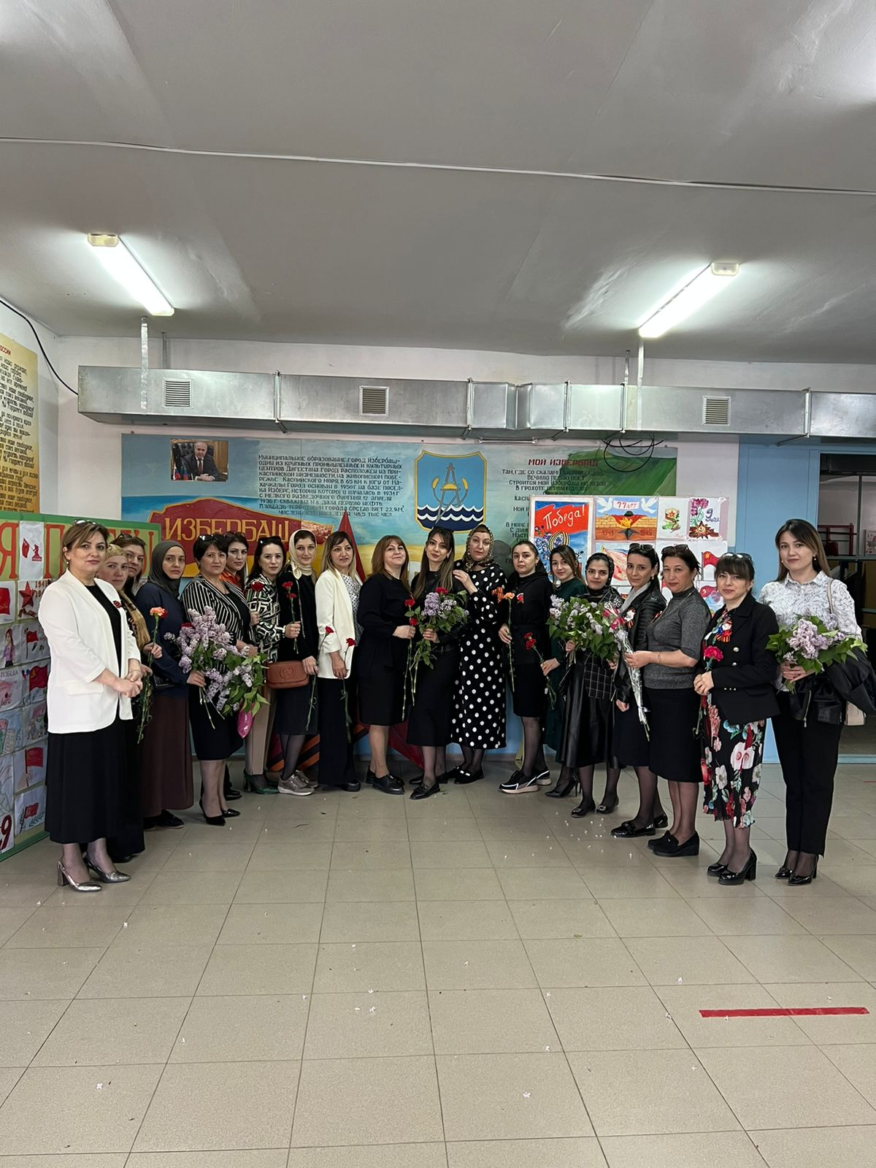

Руководитель ШМО :
Сулейманова Г.Р.
Высшая категория, общий стаж- 26 лет,
педагогический стаж-24 года

Основная тема работы школы:
«Обновление методической работы как условие повышения качества образования»
Основная тема работы ШМО учителей начальных классов:
«Создание системы повышения качества образования обучающихся при комплексном использовании современных подходов к организации образовательного процесса»

Цель работы МО:
Совершенствование педагогического мастерства в сфере формирования функциональной грамотности путём внедрения в учебно-воспитательный процесс современных образовательных технологий и создание условий для повышения уровня профессионального саморазвития учителей при реализации системно-деятельного подхода в обучении младших школьников.

Цель:
совершенствование педагогического мастерства учителя, качества образовательного процесса и успешности обучающихся через использование системно- деятельностного подхода в обучении
Задачи:
1. Обновить педагогическую систему учителя на основе выделения сущности его опыта в технологии деятельностного обучения;
2. • Способствовать формированию системы универсальных учебных действий средствами технологии деятельностного обучения
3. Обеспечить методическое сопровождение реализации ФГОС НОО
4. Внедрение в практику работы всех учителей МО современных образовательных технологий, направленных на формирование компетентностей обучающихся, УУД.
5. продолжить работу по использованию современных педагогических технологий с целью повышения качества образования и воспитания учащихся;
6.Повышать уровень самообразования педагога через курсы повышения квалификации, семинары, вебинары и мастер-классы;
7.Совершенствовать систему знаний с детьми, имеющими повышенную мотивацию к обучению;
8.Продолжить работу по проведению олимпиад и открытых уроков.
9.. Применение информационных технологий для развития познавательной активности и творческих способностей обучающихся.

Ожидаемые результаты работы:
-создание условий в процессе обучения для формирования у обучающихся ключевых компетентностей, УУД.
- рост качества знаний обучающихся;
-овладение учителями МО системой преподавания предметов в соответствии с новым ФГОС
1.Направления работы МО учителей начальных классов

Направления работы МО учителей начальных классов:
Аналитическая деятельность:
1. Анализ методической деятельности за 2022 - 2023 учебный год и планирование на 2023- 2024 учебный год.
2. Изучение направлений деятельности педагогов (тема самообразования).
3. Самоанализ работы педагогов.

Информационная деятельность:
1 . Проанализировать используемые современные технологии
2 . Наметить основные этапы в педагогической деятельности

Организационная и учебно-воспитательная деятельность:
1. Изучать нормативную и методическую документацию по данной проблеме
2. Организовывать взаимопосещение уроков по определенной теме с целью обмена опытом.
3. Организовывать и проводить открытые уроки в школе.
4. Организовывать и проводить предметные олимпиады, конкурсы, смотры.
4. Повышать квалификации педагогов на курсах.
5. Оказывать социально – педагогическую поддержку детям группы «особого внимания».
6. Сохранять и укреплять здоровье обучающихся и педагогов, воспитывать потребность в здоровом образе жизни.

Методическая деятельность:
1. Методическое сопровождение преподавания по новым образовательным технологиям и работа над методической темой, представляющей реальную необходимость и профессиональный интерес для педагога.
2. Совершенствование методического уровня педагогов в овладении новыми педагогическими технологиями, через систему повышения квалификации и самообразования каждого учителя.
3. Организация системной работы с детьми, имеющими повышенные интеллектуальные способности.
4. Поиск, обобщение, анализ и внедрение передового педагогического опыта в различных формах.
5. Пополнение методической копилки для оказания помощи учителю в работе.
6. Взаимопосещение уроков

Консультативная деятельность:
1. Консультирование педагогов по вопросам тематического планирования.
2. Консультирование педагогов с целью ликвидации затруднений в педагогической деятельности.
3. Консультирование педагогов по вопросам в сфере формирования универсальных учебных действий в рамках ФГОС

Работа с обучающимися
1. Организация и проведение открытых уроков в начальных классах.
2. Организация и проведение муниципальных, региональных, федеральных и международных конкурсов

Работа по преемственности
1. Приглашение воспитателей дошкольной группы к первоклассникам с целью ознакомления со школьными программами и требованиями.
2. Проведение открытых уроков для воспитателей подготовительных групп д/с.
3. Посещение будущими классными руководителями и учителями - предметниками уроков и мероприятий 4- классников.
4. Посещение учителями начальных классов уроков 5-классников.

Диагностическое обеспечение. Внутришкольный контроль
1. Утверждение рабочих программ.
2. Диагностика учащихся 1-4 классов.
3. Проведение и анализ промежуточной аттестации по предметам.
4. Выявление затруднений, методическое сопровождение и оказание практической помощи педагогам в период подготовки к аттестации.

2.Семинары. Участие в них
Далгатова Таибат Муртузалиевна ДИРО 26.08.2023 г. Семинар на тему: Секция «Формирование духовно- нравственных ценностей у первоклассников через реализацию проекта «Мой Дагестан. Край, в котором я живу»
Гасанова Марьям Абубакаровна. Семинар. Секция учителей начальных классов «Методологическая поддержка учителей начальных классов РД при реализации ФГОС НОО 26.08.2023 г. МБОУ «Многопрофильная гимназия № 38» г. Махачкала

3.Курсы повышения. Наличие категорий
Алхилаева Патимат Багомедовна с 18.10.2023 г. по 03.11.2023 г. прошла повышение квалификации в ООО «Центр повышения квалификации и переподготовки «Луч знаний» по дополнительной профессиональной программе «Особенности введения и реализации обновленного ФГОС НОО» в объеме 36 часов.
Арсланова Раисат Магомедовна прошла повышение квалификации в Межрегиональном центре профессиональных компетенций с 07.08.2023 г.по 27.08.2023 г. по дополнительной программе «Совершенствование профессиональных компетенций учителей начальных классов в условиях реализации обновленного ФГОС НОО»
Батырова Аминат Магомедовна с 15.08.2023г. по 01.09.2023 г. прошла повышение квалификации в АНО ДПО «ПЛАТФОРМА» по дополнительной программе «Реализация требований ФГОС НОО, ФГОС СОО в работе учителя начальных классов» в объеме 144 учебных часа.
Бахмудова Заира Магомедовна с 31.07.2023г. по 14.08.2023 г. освоила дополнительную профессиональную программу «Реализация требований обновленных ФГОС НОО,ФГОС ООО в работе учителя» в объеме 36 часов в ГБУ ДПО РД «ДИРО».
Гасанова Сакинат Магомедрасуловна с 16.10.2023 г. по 19.10.2023 г. прошла повышение квалификации в ООО «Центр повышения квалификации и переподготовки «Луч знаний» по дополнительной профессиональной программе «Активизация познавательной деятельности младших школьников с ограниченными возможностями здоровья (ОВЗ) как стратегия повышения успешной учебной деятельности» в объеме 36 часов.

Исаева Джаният Алихановна с 27.09.2023г. по 17.10.2023 г. прошла повышение квалификации на тему «Организация воспитательной работы, направленной на профилактику и противодействие деструктивного поведения подростков и обучающейся молодежи» в ГБУ ДПО РД «ДИРО»
Исаева Джаният Алихановна с 11.08.2023г. по 28.08.2023 г. прошла повышение квалификации в АНО ДПО «ПЛАТФОРМА» по дополнительной программе «Реализация требований ФГОС НОО, ФГОС СОО в работе учителя начальных классов» в объеме 144 учебных часа.
Камалова Гюльзара Гамидиновна с 10.07.2023г. по 24.07.2023 г. освоила дополнительную профессиональную программу «Реализация требований обновленных ФГОС НОО,ФГОС ООО в работе учителя» в объеме 36 часов в ГБУ ДПО РД «ДИРО».
Камалова Гюльзара Грамидиновна прошла обучение на ООО «Инфоурок» по программе повышения квалификации «Особенности введения и реализации обновленного ФГОС НОО» с30.06.2023 г. по 19.07.2023 г. в объеме 36 часов.
Кужаева Исбаният Вазировна с 01.09.2023г. по 28.09.2023 г. прошла повышение квалификации в АНО ДПО «ПЛАТФОРМА» по дополнительной программе «Реализация требований ФГОС НОО, ФГОС СОО в работе учителя начальных классов» в объеме 144 учебных часа
Магомедова Анжела Алимагомедовна с 11.08.2023г. по 28.08.2023 г. прошла повышение квалификации в АНО ДПО «ПЛАТФОРМА» по дополнительной программе «Реализация требований ФГОС НОО, ФГОС СОО в работе учителя начальных классов» в объеме 144 учебных часа.
Маммаева Анжела Расуловна с 13.10.2023 г. по 16.10.2023 г. прошла повышение квалификации в ООО «Центр повышения квалификации и переподготовки «Луч знаний» по дополнительной профессиональной программе «Активизация познавательной деятельности младших школьников с ограниченными возможностями здоровья (ОВЗ) как стратегия повышения успешной учебной деятельности» в объеме 36 часов.
Маммаева Анжела Расуловна с 25.09.2023 г. по 05.11.2023 г. прошла повышение квалификации в обществе с ограниченной ответственностью «Учебный центр «ПРОФИ» ЛОД по дополнительной профессиональной программе «Преподаватель скорочтения» в объеме 16 часов
Магомедова Марьям Магомедовна с 24.07.2023 г. по 07.08.2023 г. освоила дополнительную профессиональную программу «Реализация требований обновленных ФГОС НОО, ФГОС ООО в работе учителя» в объеме 36 часов в ГБУ ДПО РД «ДИРО».
Магомедова Марьям Магомедовна с 03.07.2023 г. по 14.07.2023 г. освоила дополнительную профессиональную программу «Развитие финансовой грамотности школьников в условиях реализации ФГОС» в объеме 40 часов в ГБУ ДПО РД «ДИРО».
Сулейманова Гюльжанат Расуловна с 31.07.2023г. по 14.08.2023 г. освоила дополнительную профессиональную программу «Реализация требований обновленных ФГОС НОО, ФГОС ООО в работе учителя» в объеме 36 часов в ГБУ ДПО РД «ДИРО».
Сулейманова Гюльжанат Расуловна с 03.07.2023 г. по 14.07.2023 г. освоила дополнительную профессиональную программу «Развитие финансовой грамотности школьников в условиях реализации ФГОС» в объеме 40 часов в ГБУ ДПО РД «ДИРО».
Сулейманова Райзанат Ашумовна с 11.08.2023г. по 28.08.2023 г. прошла повышение квалификации в АНО ДПО «ПЛАТФОРМА» по дополнительной программе «Реализация требований ФГОС НОО, ФГОС СОО в работе учителя начальных классов» в объеме 144 учебных часа
Сулейманова Райзанат Ашумовна с 05.11.2023 г. по 11.11.2023 г. освоила дополнительную профессиональную программу «Реализация требований обновленных ФГОС НОО, ФГОС ООО в работе учителя» в объеме 36 часов в ГБУ ДПО РД «ДИРО».
Якубова Залина Исрапиловна с 10.07.2023 г. по 24.07.2023 г. освоила дополнительную профессиональную программу « Реализация требований обновленных ФГОС НОО,ФГОС ООО в работе учителя » в объеме 36 часов в ГБУ ДПО РД «ДИРО».
Якубова Залина Исрапиловна прошла обучение по программе повышения квалификации «Основы обеспечения безопасности детей» в объеме 36ч часов в ООО «Центр инновационного образования и воспитания» . Дата выдачи 18.08.2023 г.
Эзберова Лейла Шихбалаевна с 16.10.2023 г. по 01.11.2023 г. прошла повышение квалификации в ООО «Центр повышения квалификации и переподготовки «Луч знаний» по дополнительной профессиональной программе «Адаптивная физическая культура в школе для детей с ОВЗ в условиях реализации обновленных ФГОС» в объеме 36 часов.

Состав ШМО учителей начальных классов МБОУ «СОШ 12»
(на май 2024 г)
№ | Ф.И.О. | Класс | Дата  рождения | Стаж | Что окончила, когда | Категория | Курсы  повышения | Звание | Номер телефона
 | Абдуразакова Султанат Магомедгабибовна |  | 09.09.1986 | 18л | ДГПУ-2009 г  высшее | Высшая-  2019 г. | 2021 г.  2022 | -- | 89633700821
1 | Алиева Хава Магомедрасуловна |  | 08.06.2004 | 0,5 | ИПК-2023 г. | -- | 2023 г | -- | 89604104334
2 | Алхилаева Патимат Багомедовна | 3 Е | 01.10.1984 | 19л | ДГПУ-2011 г.  высшее | Соответствие  2024 г. | 2023 г. | --- | 89674046307
3 | Арсланова Райсат Магомедовна | 3 А | 01.10.1967 | 36л | ДПУ-1987г. | Высшая-  2019 г. | 2023 г. | -- | 89064815689
 | Халидова Сапира Бадруттиновна |  | 08.08.1987 | 13л | ДГПУ-2009г. | 1 к.-2020 г. | 2019 г. | -- | 89604133113
4 | Багомедова Патимат Магомедовна | 2 В | 20.07.1986 | 12 л | ИПК-2005г. | 1к.-2019г. | 2023 г. | -- | 89064821486
5 | Батырова Аминат  Магомедовна | 3 В | 28.10.1979 | 26л | ИПУ-1998г.  ДГУ-2004г. высшее | Высшая  2019 | 2023г | -- | 89034984554
6 | Бахмудова Заира Магомедовна | 4 Д | 04.03.1981 | 22г | ИПК-2000г. | Соответствие 2020 | 2023г. | -- | 89064467346
 | Бутдаева Илгама Вагифовна |  | 08.02.1990 | 14л | ДГПУ-2021 г. | 1 к.-2021г. | 2019 г. | -- | 89896509424
7 | Гасанова Марьям Абубакаровна | 3 Г | 14.03.1991 | 13 л | ИПК-2010г. | Соответствие  2020 | 2023г. | --- | 89640005536
8 | Гасанова Сакинат Расуловна | 2 Е | 08.04.1979 | 24 г | ИПУ- 1999 г. | --- | 2023 г. | -- | 89285251103
9 | Гусейнова Зулайхат Раджабовна | 2 Г | 15.07.1976 | 23г | ДГПУ-1999г.  высшее | Соответствие  2020 | 2022г. | -- | 89298690585
10 | Далгатова Таибат Муртузалиевна | 1 Е | 28.05.1984 | 9 л | ДГПУ-2006 г.  высшее | --- | 2023 г. | -- | 89034808797
 | Зугумова Заира Ахмедовна |  | 29.07.1987 | 14л | ИПК-2007 г. | Соответствие | 2019г. | -- | 89634161613
11 | Исаева Раисат Олеговна | Кружки | 26.03.1984 | 15 л | ИПК- 2003 г. | Соответствие  2024 г | 2023 г. | -- | 89674080828
11 | Исаева Джаният  Алихановна | 1 Г | 17.11.1981 | 22 г | ИПК-2002г.  МПГУ- 2021 г.  высшее | Высшая  2019 г. | 2023 г. | -- | 89604081339
12 | Камалова Гюльзара Гамидиновна | 4 А | 13.01.2003 | 1,5 | ППК -2022 г. | -- | 2023 г. | -- | 89292417522
13 | Кужаева Исбаният Вазировна | 1 Д | 02.11.1989 | 14 л | ИПК-2010 г. | Соответствие | 2023 | -- | 89637996958
14 | Магомедова Анжела Алимагомедовна | 4 Е | 11.02.1988 | 5 г | ДППК-2010 г. | Соответствие  2023 г. | 2023г | --- | 89034285552
 | Магомедова Диана Джамаловна |  | 17.08.1991 | 8 л | ДГПУ-2013г. | Соответствие  2020 | 2021 г | -- | 89094851186
15 | Магомедова Марьям Магомедовна | 4 Б | 10.09.1976 | 27 л | ИПУ-1996 | Высшая  2019 г. | 2023г | -- | 89064504637
16 | Маммаева Анжела Расуловна | 2 А | 17.08.1972г. | 32 г | Жирновское ПУ- 1992 г. | Высшая  2019 г. | 2023г | -- | 89634142010
17 | Омарова Гульсара Нажмутдиновна | 1 А | 31.03.1960 | 39л | ДГПИ-1984г.  высшее | Высшая  2023 г. | 2023г | Отличник образован. РД | 89640059525
 | Османова Патимат Магомедтагировна | 1 В | 10.07.1992 | 10 л | ИПК-2011  ДГПУ -2021 г. высш | 1 к.-2019 г. | 2021 г | -- | 89679390333
18 | Сайдиева Раисат Исаевна | 3 Б | 28.12.1991 | 7л | ИПК-2013 | Соответствие  2024 г. | 2023 г | --- | 89381305287
19 | Сулейманова Гюльжанат Расуловна | 1 Б | 27.09.1979 | 24г | ИПУ-1999г.  ДГПУ-2001г.  высшее | Высшая-2019г. | 2023 г | Отличник образования РД | 89094834732
20 | Сулейманова Камила Тагировна | 4 В | 14.08.1997 | 1 г | ДППК-1997 г. | -- | -- | -- | 89896501438
21 | Сулейманова Райзанат Ашумовна | 4 Г | 11.10.1982 г. | 6л | ИПК-2002 г.  ДГПУ 2021 высшее | Соответствие | 2023г | -- | 89654888974
22 | Халидова Умуриза Шапиевна | 2 Б | 20.12.1982 | 11л | УРАО-2007г.  высшее | Соответствие | 2022 г | -- | 89285108498
23 | Эзберова Лейла Шихбалаевна | 2 Д | 05.05.1988 | 7л | ИПК-2007 г. | Соответствие  2023 | 2023 г | --- | 89660815044
24 | Якубова Залина Исрапиловна | 3 Д | 27.10.1994 | 9л | ИПК-2015г.  ДГПУ-2021 г.высшее | Соответствие  2020 | 2023 г | -- | 89882658656

№ | Ф.И.О. | Тема по самообразованию | Почтовый ящик | Номер телефона
 | Абдуразакова Султанат Магомедгабибовна | Использование ИКТ в начальной школе | asultanat@list.ru | 89633700821
1 | Алиева Хава Магомедрасуловна | Здоровьесберегающие технологии на уроках в начальной школе | mil.mon19@mail.ru | 89604104334
2 | Алхилаева Патимат Багомедовна | Компетентностный подход в преподавании русского языка и литературного чтения в условиях ФГОС Развитие умений читательской деятельности в рамках ФГОС | patimat120107@gmail.com | 89674046307
3 | Арсланова Райсат Магомедовна | Словарная работа в начальных классах | raisat.arslanova67@mail.ru | 89064815689
4 | Багомедова Патимат Магомедовна | Виды словарной работы на уроках русского языка | jasmina060909@gmail.com | 89064821486
5 | Батырова Аминат  Магомедовна | Виды словарной работы на уроках русского языка | batyrova1979b@mail.ru | 89034984554
6 | Бахмудова Заира Магомедовна | Развитие орфографической зоркости младших школьников | fahbur.290617god@gmail.com | 89064460684
7 | Гасанова Марьям Абубакаровна | Развитие учащихся в процессе формирования УУД | gasanovamaram553@mail.com | 89640005536
8 | Гасанова Сакинат Магомедрасуловна | Использование современных образовательных технологий как средство активизации уч. деятельности мл .школьников | sakinat.gasanova.2017@mail.ru | 89285251103
9 | Гусейнова Зулайхат Раджабовна | Использование интерактивных методов обучения в условиях внедрения ФГОС НОО | giulzhanatss@mail.ru | 89289844458
10 | Далгатова Таибат Муртузалиевна | Развитие познавательной активности учащихся начальной школы | Dalgatovataibat@gmail.com | 89034808797
 | Зугумова Заира Ахмедовна | Повышение качества чтения и письма у младших школьников, имеющих недостатки в звуковом анализе слов | zugumova.zaira@bk.ru | 89634161613
11 | Исаева Джаният  Алихановна | Развитие речи младших школьников младших школьников | ms.isaeva1981@mail.ru | 89604081339
 | Исаева Раисат Олеговна | Использование современных образовательных технологий на уроках русского языка при реализации ФГОС третьего поколения | isaevaraisat43@gmail.com | 89674080828
12 | Камалова Гюльзара Гамидовна | Использование современных образовательных технологий на уроках как средство активизации учебной деятельности мл.шк. | gulzarakamalova6@gmail.com | 89292417522
13 | Кужаева Исбаният Вазировна | Виды словарной работы на уроках русского языка в начальной школе | kuzaevaisbi@gmail.com | 89637996958
14 | Магомедова Анжела Алимагомедовна | Активизация познавательной деятельности младших школьников на уроках русского языка | Anjela11/02/88@yandex.ru | 89034285552
 | Магомедова Диана Джамаловна | Формирование у учащихся речевого этикета по ФГОС | diana17081991@mail.ru | 89094851186
15 | Магомедова Марьям Магомедовна | Портфолио, как средство развития УУД младшего школьника | mariam.magomedova1009@gmail.com | 89064504637
16 | Маммаева Анжела Расуловна | Развитие орфографической зоркости младших школьников на уроках русского языка | mammaevnaa01@mail.ru | 89634142010
17 | Омарова Гульсара Нажмутдиновна | Групповая работа как средство формирования УУД младших школьников | gulsaraomarova2019  @yandex.ru | 89640059525
19 | Османова Патимат Магомедтагировна | Здоровьесберегающие технологии на уроках в начальной школе | wwwpatya05@mail.ru | 89679390333
18 | Сайдиева Раисат Исаевна | Использование ИКТ как средство повышения качества обучения на уроках в начальной школе | rsajdieva@mail.ru | 89381305287
19 | Сулейманова Гюльжанат Расуловна | Проектная деятельность, как средство формирования УУД | giulzhanats@mail.ru | 89094834732
20 | Сулейманова Райзанат Ашумовна | Развитие речи с элементами развивающего обучения на уроках чтения и русского языка | rayzanats@mail.ru | 89654888974
21 | Сулейманова  Камила Тагировна | Создание условий для формирования у учащихся положительных эмоций по отношению к учебной деятельности | kamila.suleymanova.97@bk.ru | 89896501438
 | Халидова Сапира Бадруттиновна | Проектно-исследовательская деятельность на уроках | sapira87@bk.ru | 89604133113
22 | Халидова Умуриза Шапиевна | Активизация познавательных интересов младших школьников | ukhalidova@bk.ru | 89285108498
23 | Эзберова Лейла Шихбалаевна | Виды словарной работы на уроках русского языка в начальной школе | leilaezberova88@gmail.com | 89660815044
24 | Якубова Залина Исрапиловна | Современный учитель - активный интернет пользователь | azalina819@gmail.com | 89882658656

Молодых специалистов в начальных классах 3 чел.

Всего учителей | Образование |  | Категория |  |  | Награды и звания
 | высшее | ср-спец | высшая | первая | б/катег  и ссответствие | «Почетный работник общего образования РФ» | «Отличник образования РД» | «Заслужен.  учитель РД или РФ»
24 | 11 | 13 | 7 | 1 | Без категории 5 | 0 | 2 | 0
 |  |  |  |  | 11 соответствие занимаемой должности

4.Участие педагогов ШМО в конкурсах, олимпиадах, конференциях всех уровней. Успехи и достижения

По приказу ГБУ ДПО РД ДИРО от 25.10.2023 г. Сулейманова Гюльжанат Расуловна заняла 3 место в Республиканском конкурсе «Лучшая методическая разработка урока русского языка»

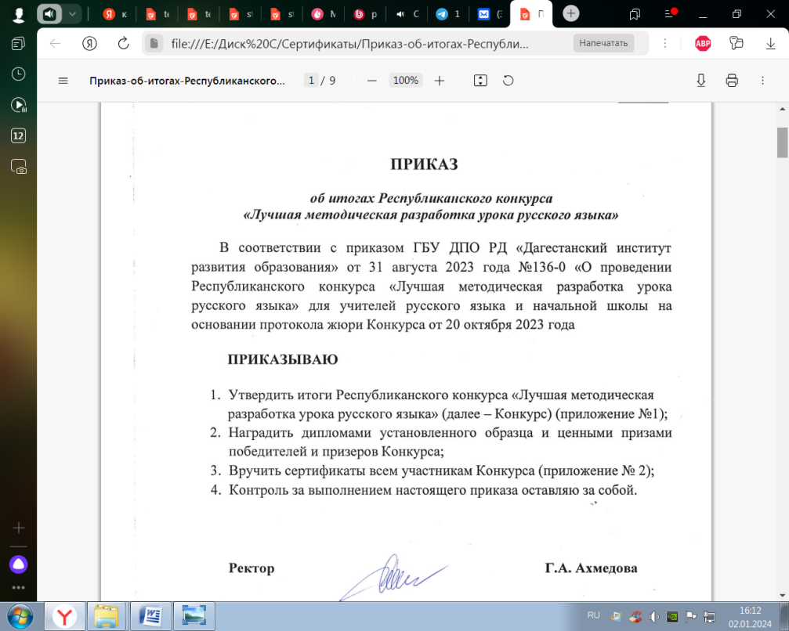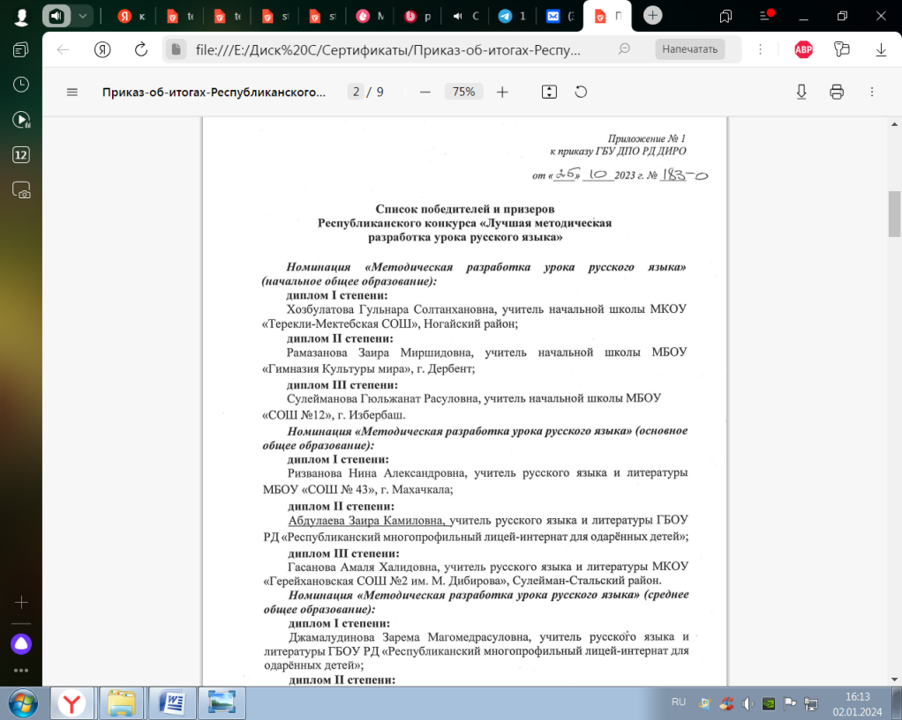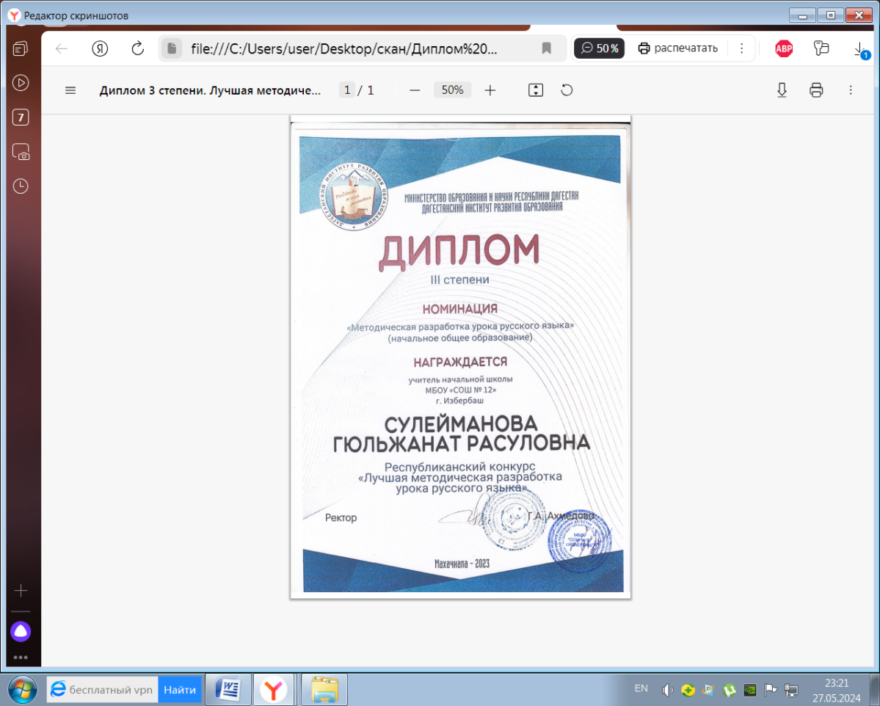

Якубовой Залине Исрапиловне благодарность за активную гражданскую позицию, и подготовку к Лауреата Всероссийского патриотического конкурса «Память сильнее времени» 2023 г.
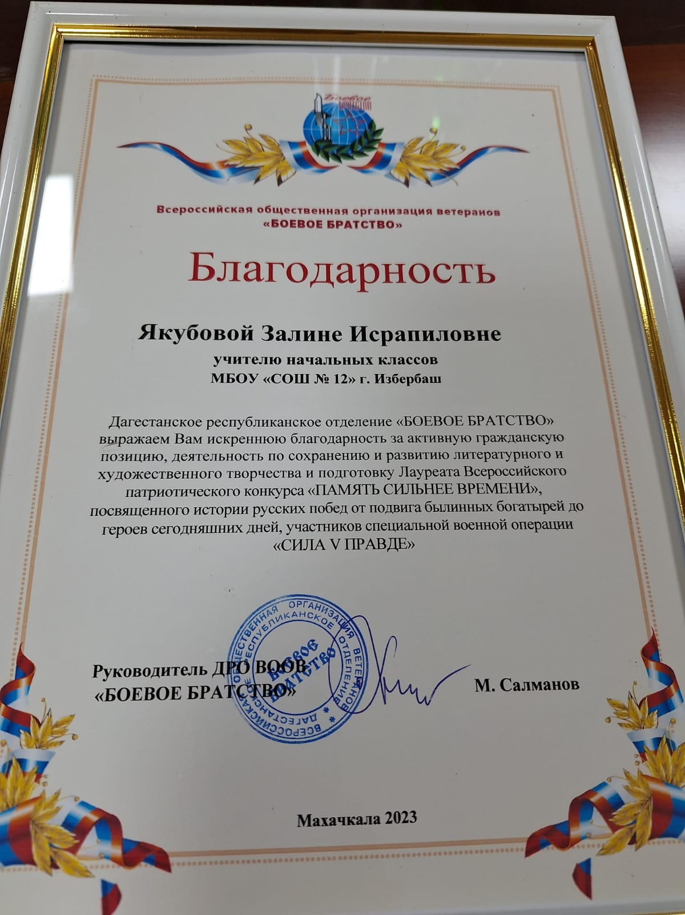

Халидова У.Ш. заняла 3 место в Республиканском конкурсе профессионального мастерства классных руководителей ОО «Самый классный классный»

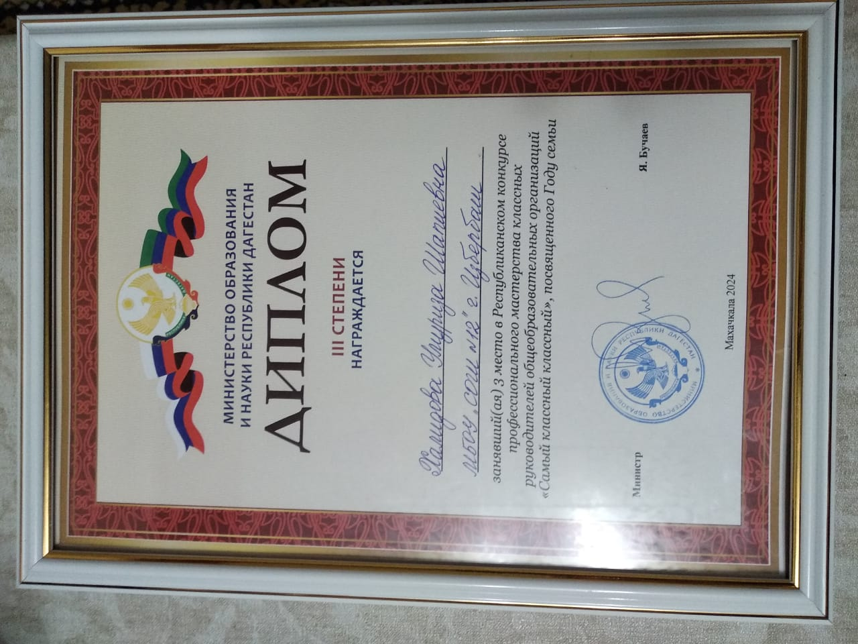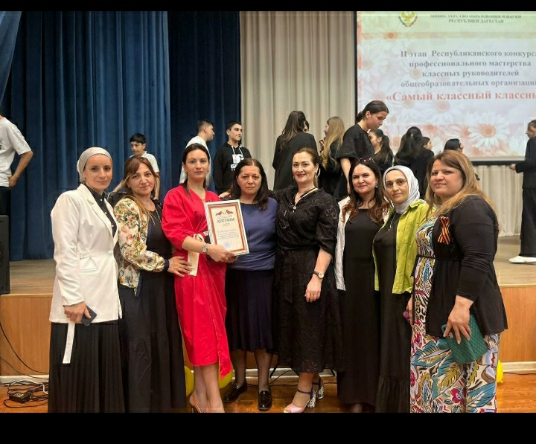

15.05.2024 г Шамхалова С.Р.,Далгатова Т.М.и Сулейманова Г.Р. приняли активное участие в республиканской научно – практической конференции «Проблемы, практика и перспективы развития начального общего образования в Республике Дагестан»

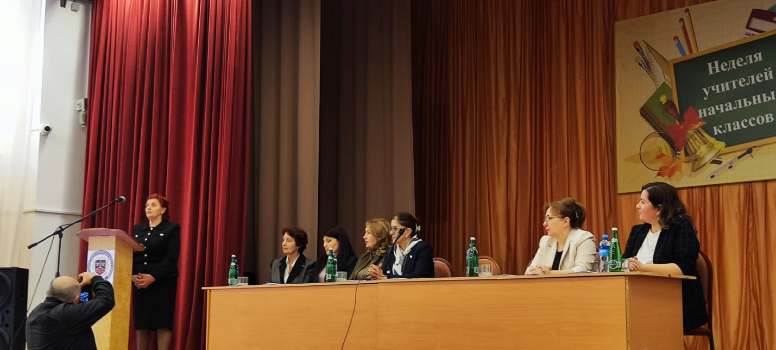

Ассоциация педагогов РД
Семинар –практикум «МЭШ: новые возможности в практической дятельности учителя начальных классов 28.03.2024 г.
Муртузалиева Т.М.

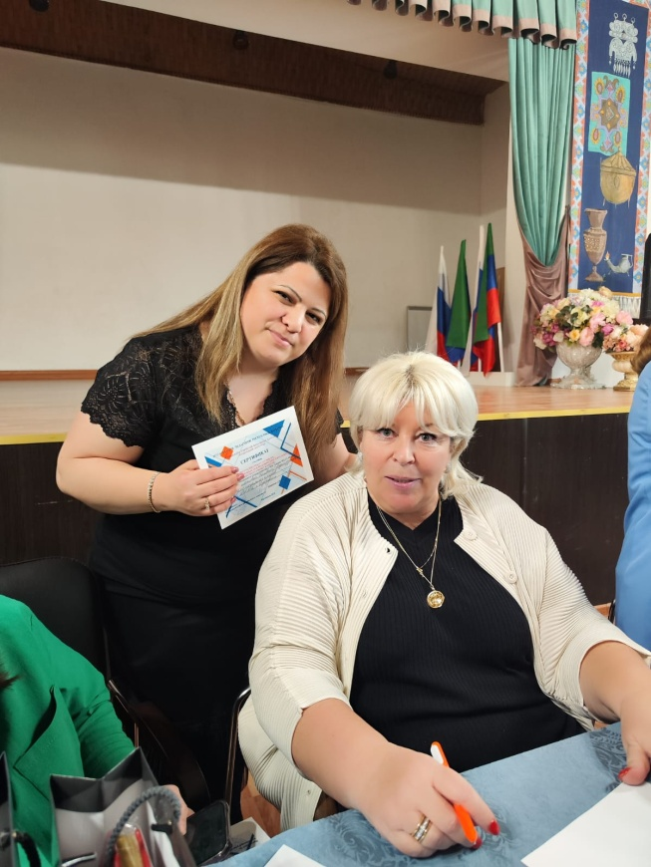

5.Какие мероприятия познавательного характера были проведены?

Багомедова Патимат Магомедовна провела открытый урок по окружающему миру на тему:
«Разнообразие животных» 08.12.2023 г.

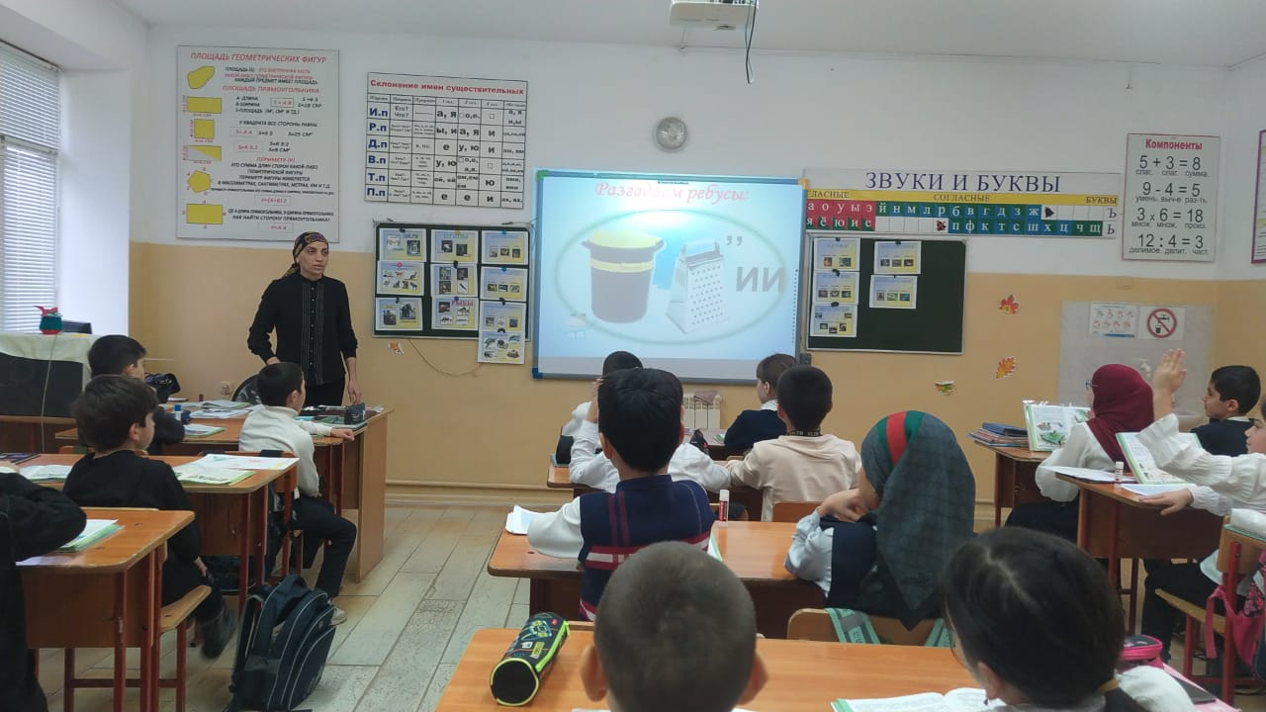

Камалова Гюльзара Гамидиновна провела открытый урок по окружающему миру
на тему: «Мир глазами эколога» 27.11.2023 г.

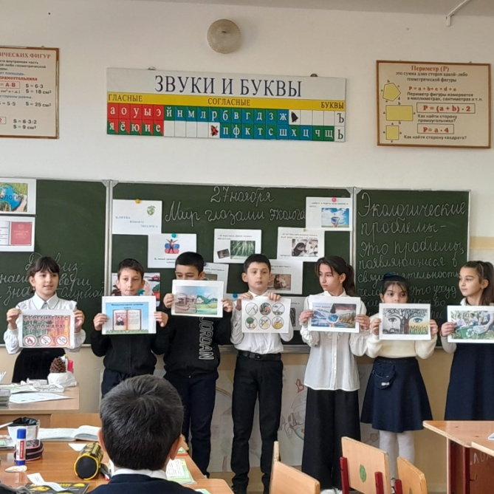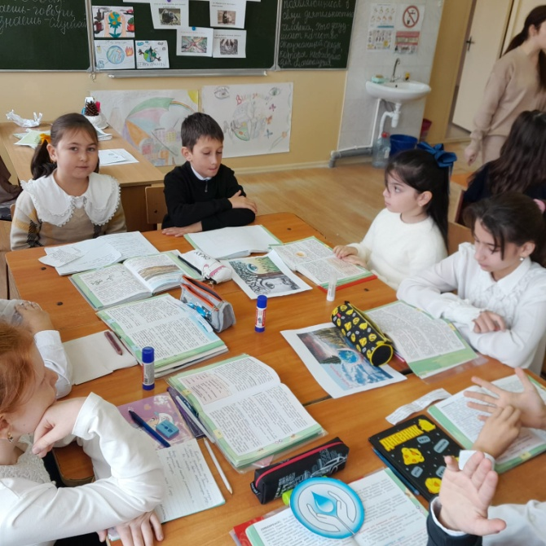

23.04.2024 г Алхилаева П.Б. провела открытый
урок по русскому язык по теме: «Неопределенная форма глагола»
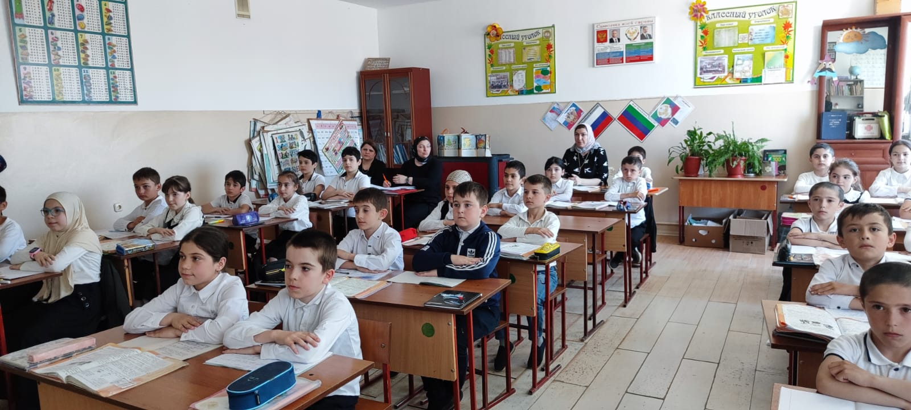

С 11 по 14 декабря 2023 года в начальной школе прошла Неделя здорового питания. Целью данного мероприятия является: повышение уровня информированности обучающихся о значимости здорового питания, особенно в школьном возрасте, содействие созданию условий для сохранения и укрепления здоровья учащихся в школах. В рамках «Недели школьного питания» прошли различные мероприятия, направленные на пропаганду здорового питания школьников.
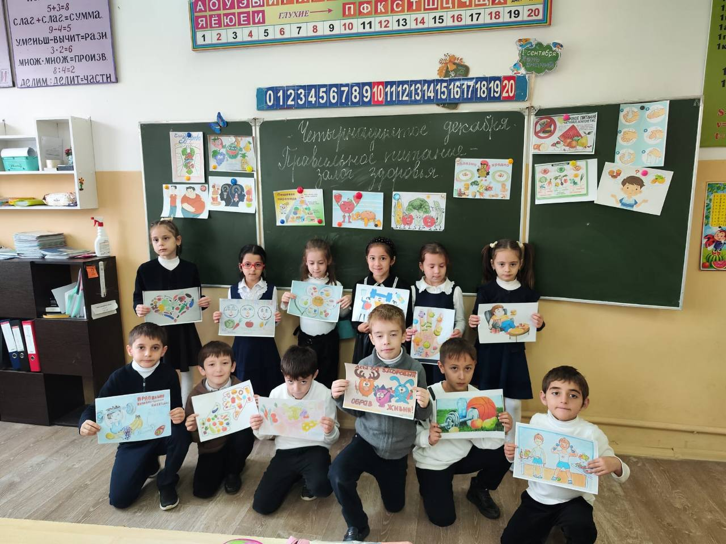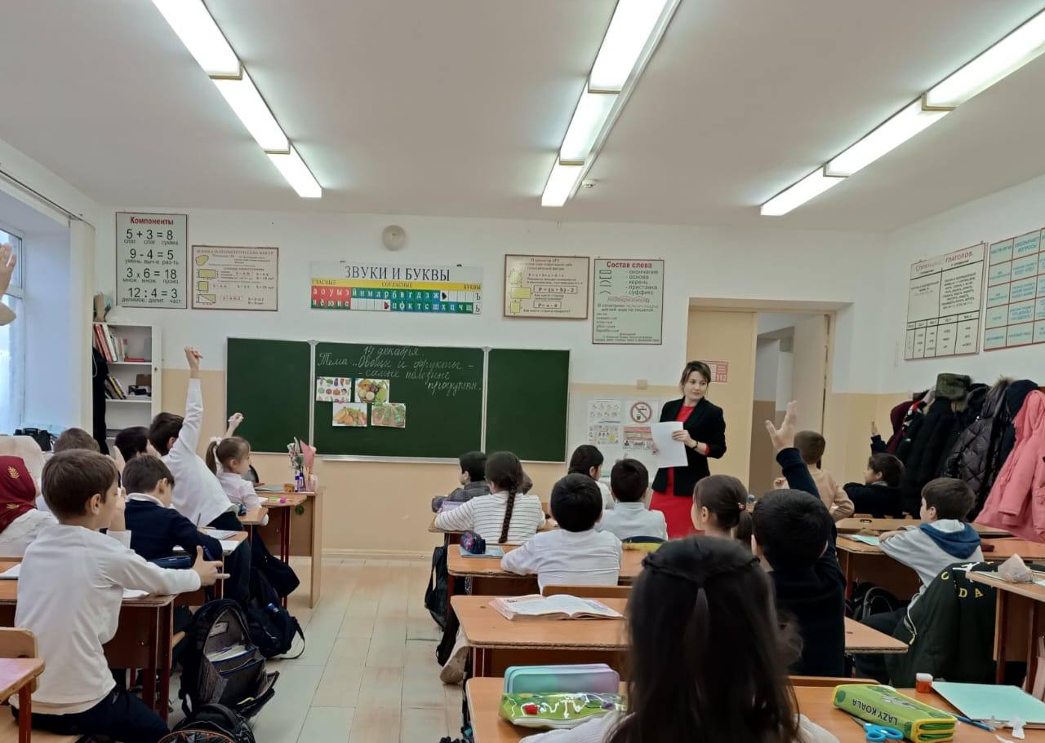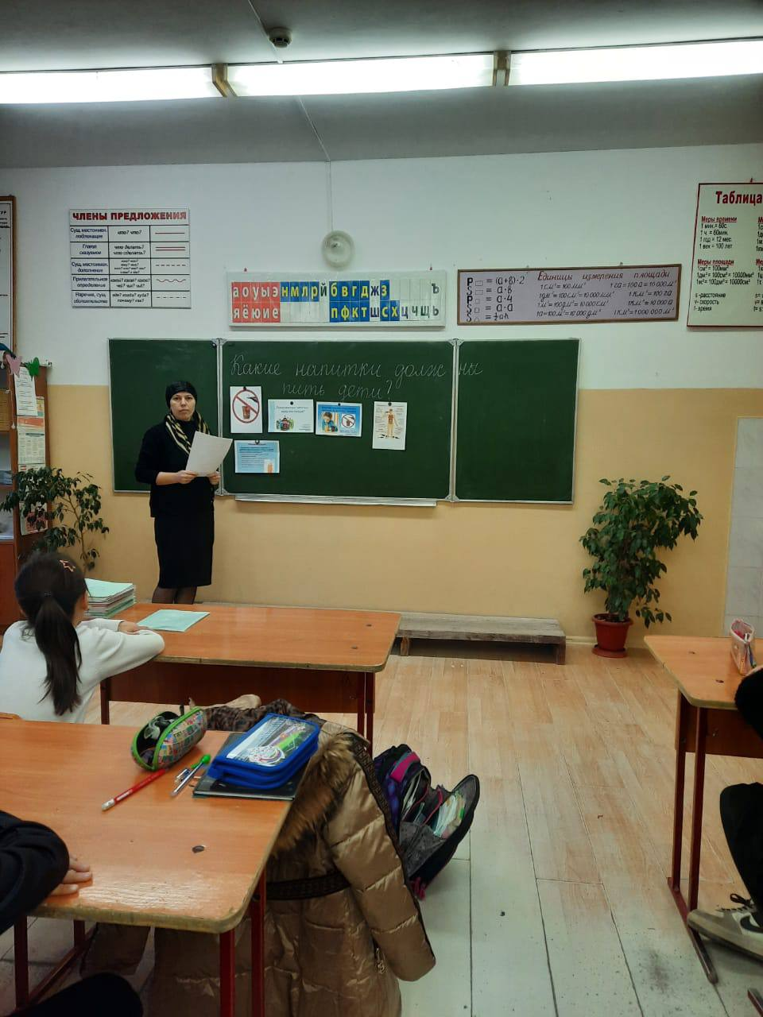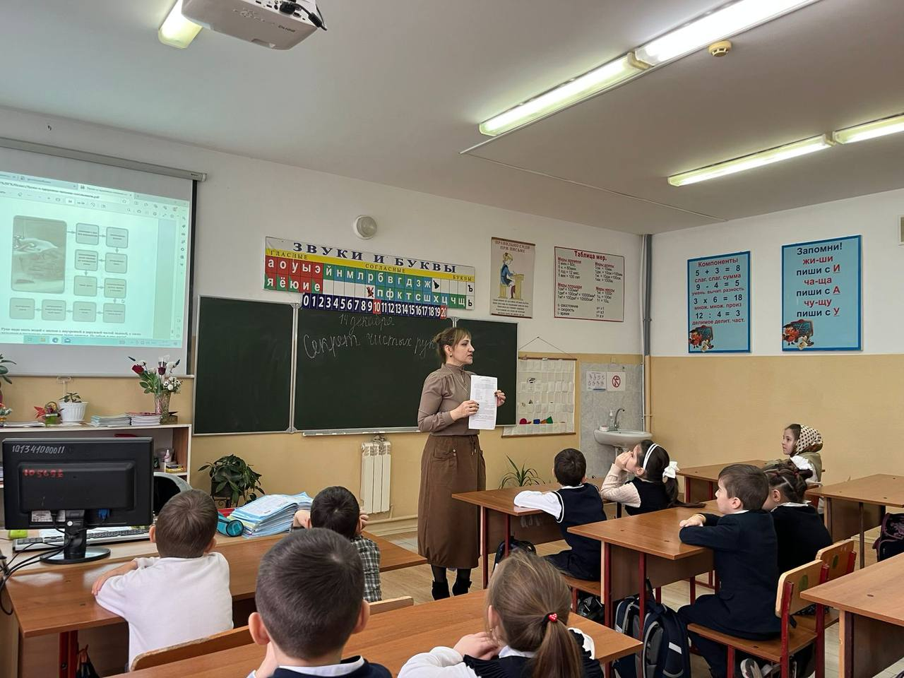

С 22 января по 2 февраля прошла декада наук.

13.03.2024 г. Сайдиева Р.И. провела открытый урок по теме: «По океану математики. Закрепление по теме «Деление с остатком»
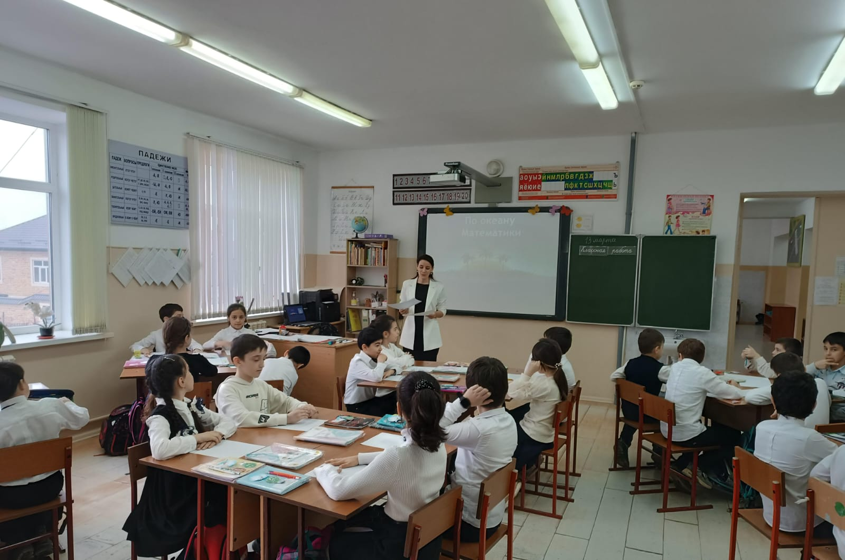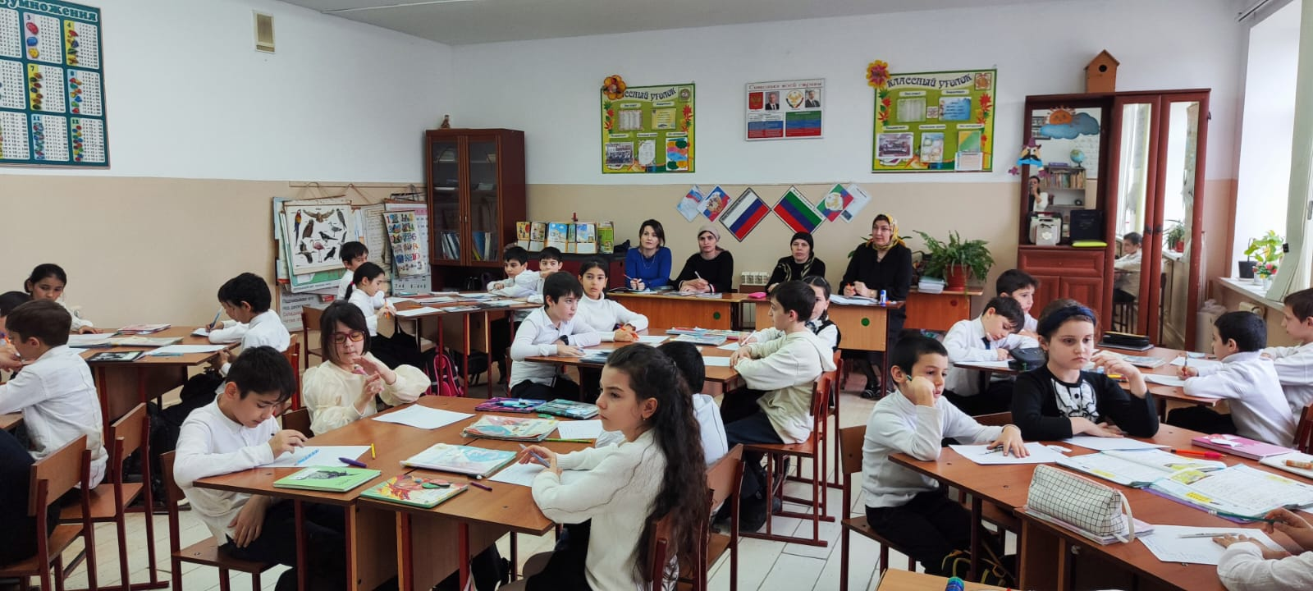

В рамках мероприятия "Декада науки" Сулейманова Г.Р. провела квест-игру в 1" Б" классе на тему "Путешествие в страну Математика".
Цели: расширение знаний по математике, развитие математического интереса, коллективизма, творческого начала.

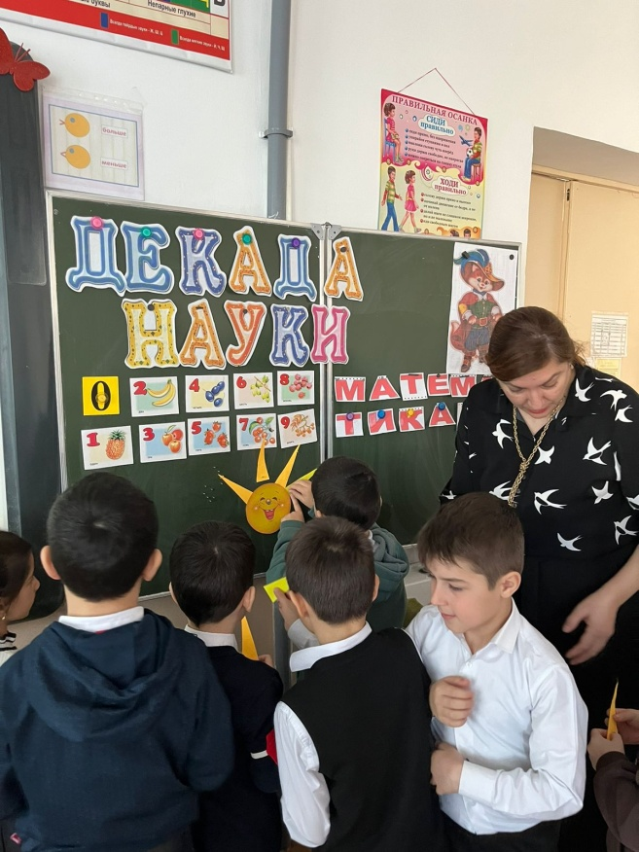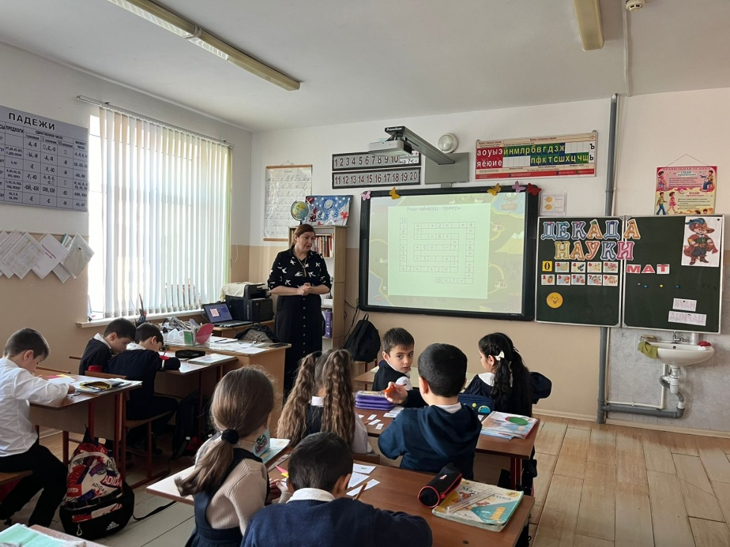

29 января 2024г Далгатова Т.М. провела в 1 «Е» классе открытый урок по литературному чтению ( обучение грамоте) на тему:"Закрепление буквы Ч"

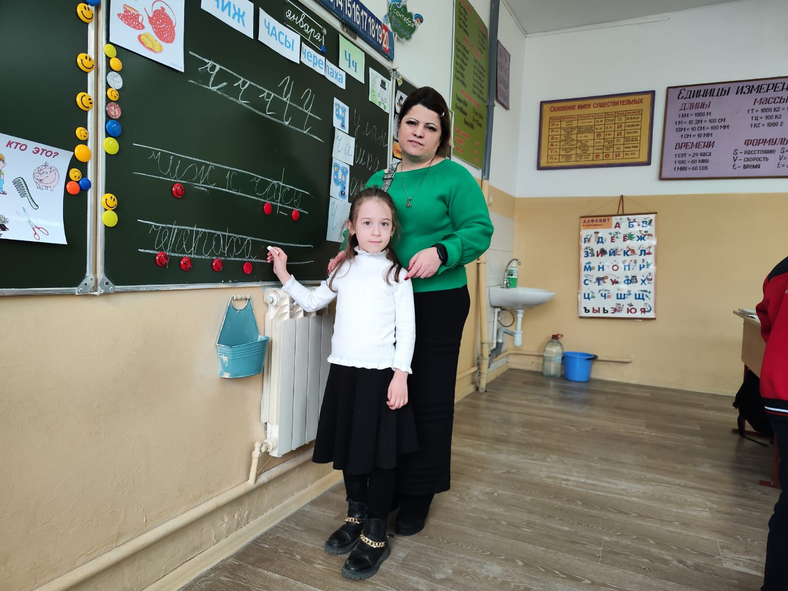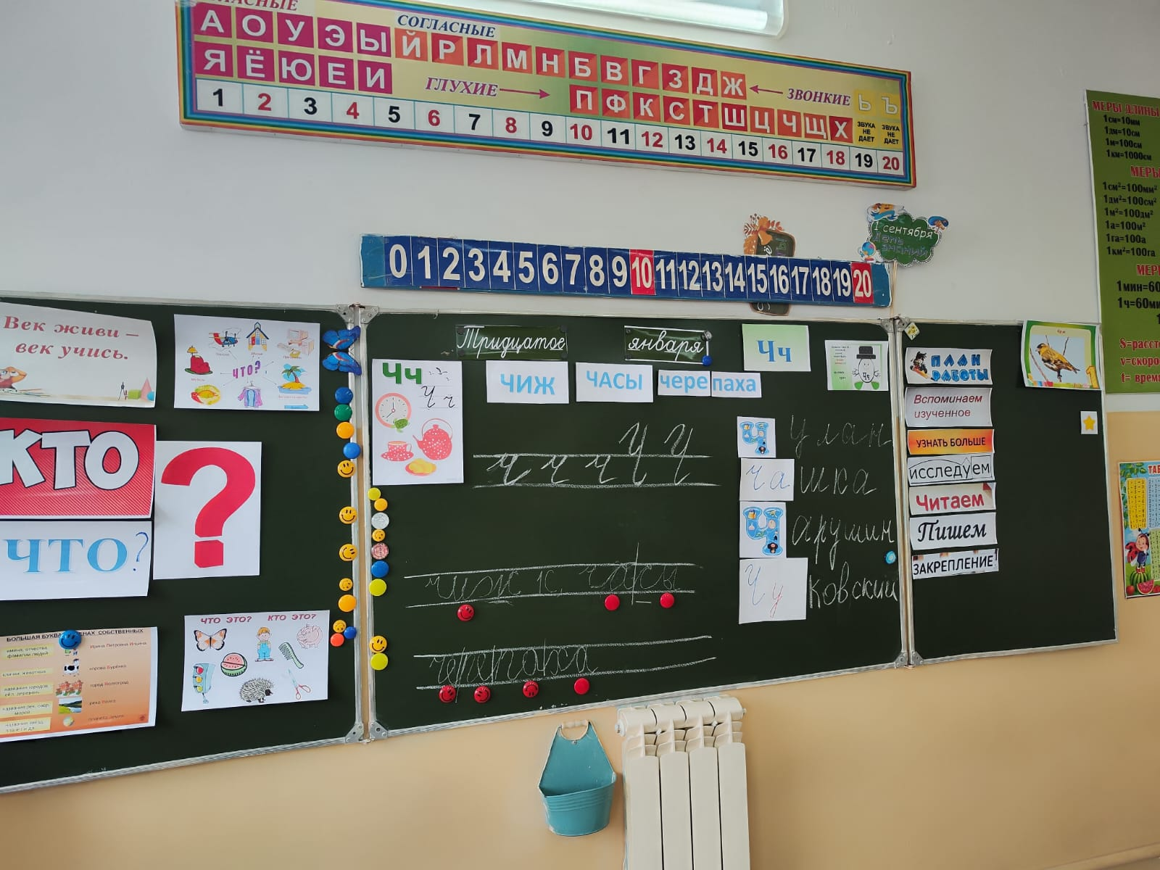

31 января Магомедова М.М. провела в 4 «Б» классе открытый урок по математике на тему: «Путешествие Колобка». Закрепление пройденного.
Цели: закрепить устные и письменные приёмы умножения и деления многозначных чисел на однозначное число, решать текстовые задачи; развивать мышление; воспитывать интерес к предмету.
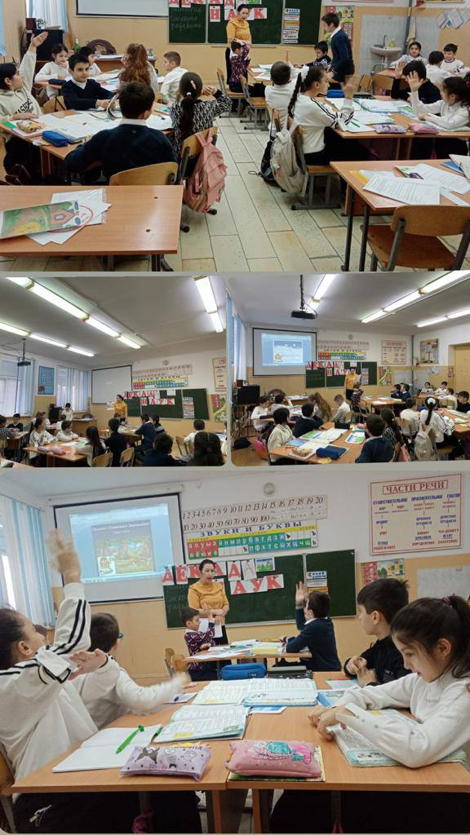

20.01.2024 г. во 2 "А" классе в рамках "Декады наук"
Маммаева А. Р. провела интеллектуальную игру по окружающему миру.
Целью этого урока было обобщение знаний о животных и явлениях природы
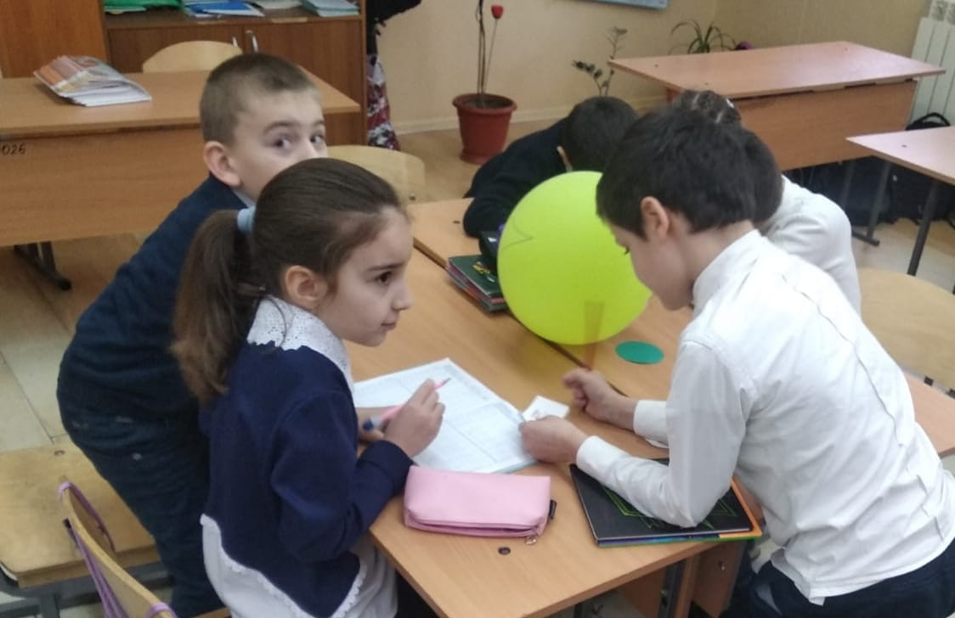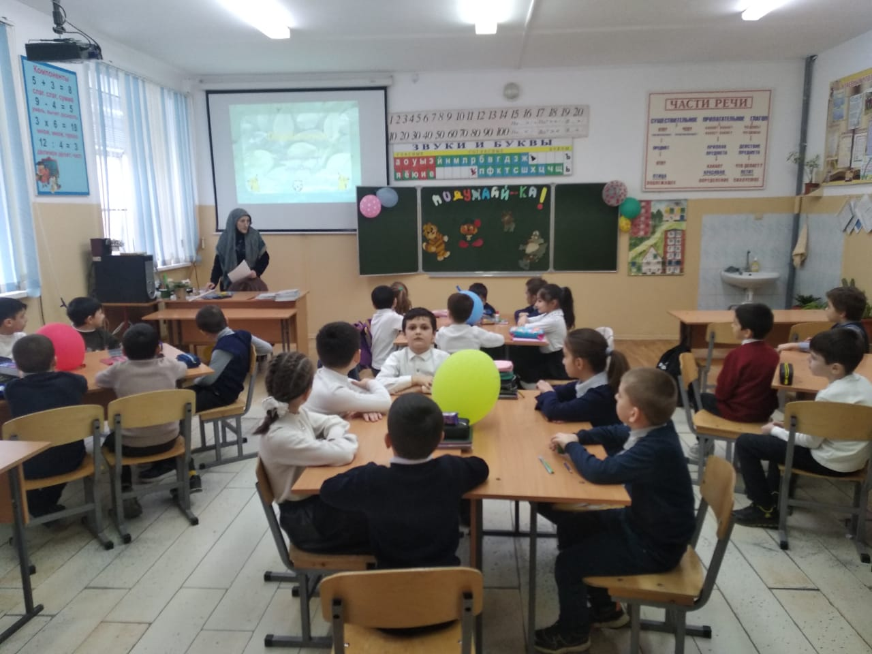

02.02.2024 г.
В рамках мероприятия "Декада наук" Исаева Дж. А. провела в 1 «Г» классе математический КВН на тему :« Смешарики, знатоки, плюсики, весельчаки»
Цель: способствование проявлению индивидуальных способностей учащихся,привитие интереса к математике

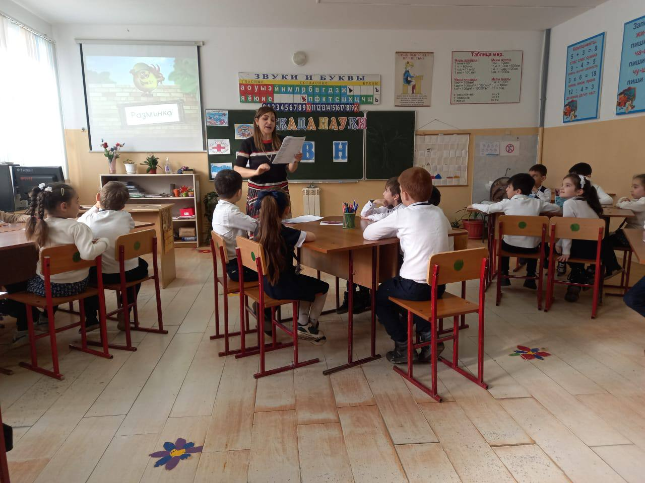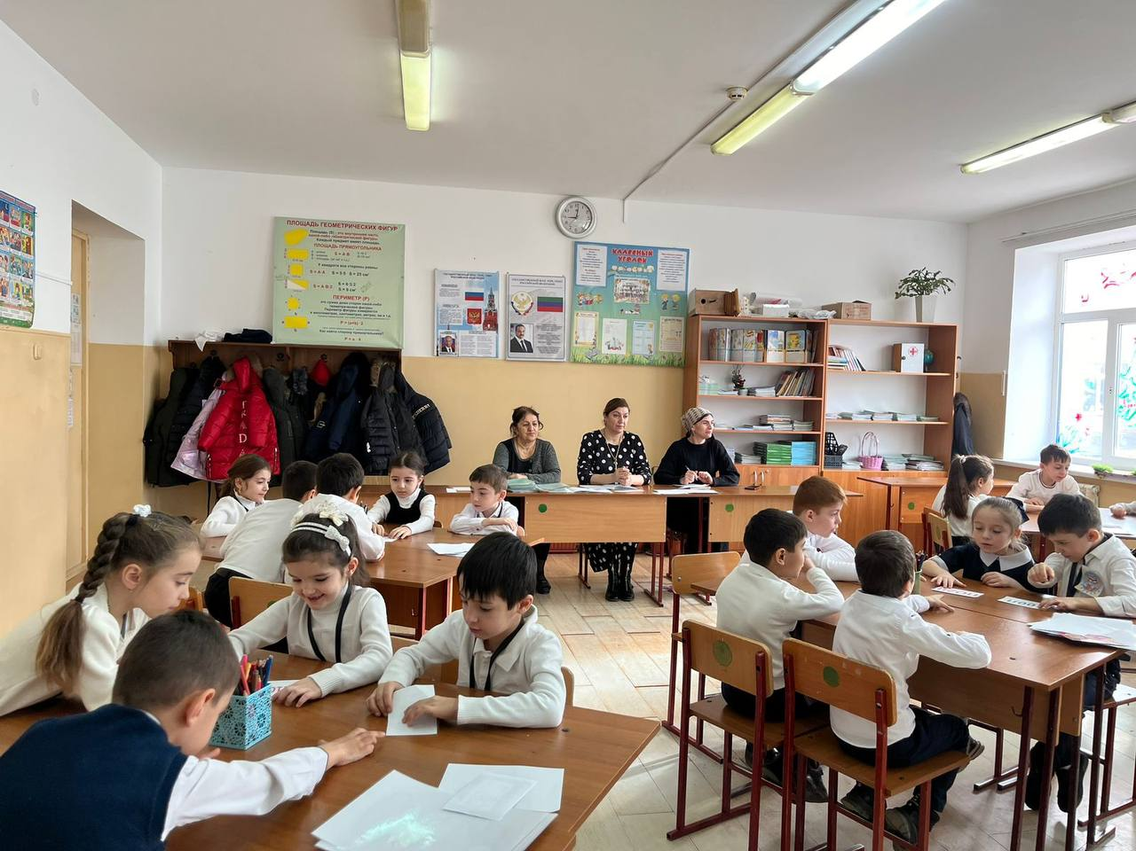

Какую работу проводили с одаренными детьми?
Успехи, достижения

- Магомедрасулов Анвар Арсенович, ученик 2 «Д» класса награжден дипломом лауреата Всероссийского патриотического конкурса «Память сильнее времени», посвященного истории Русских побед от подвига былинных богатырей до героев сегодняшних дней, участников СВО «Сила V правде» 2023 г. конкурс проходил с 25 апреля по 15 сентября 2023 г.

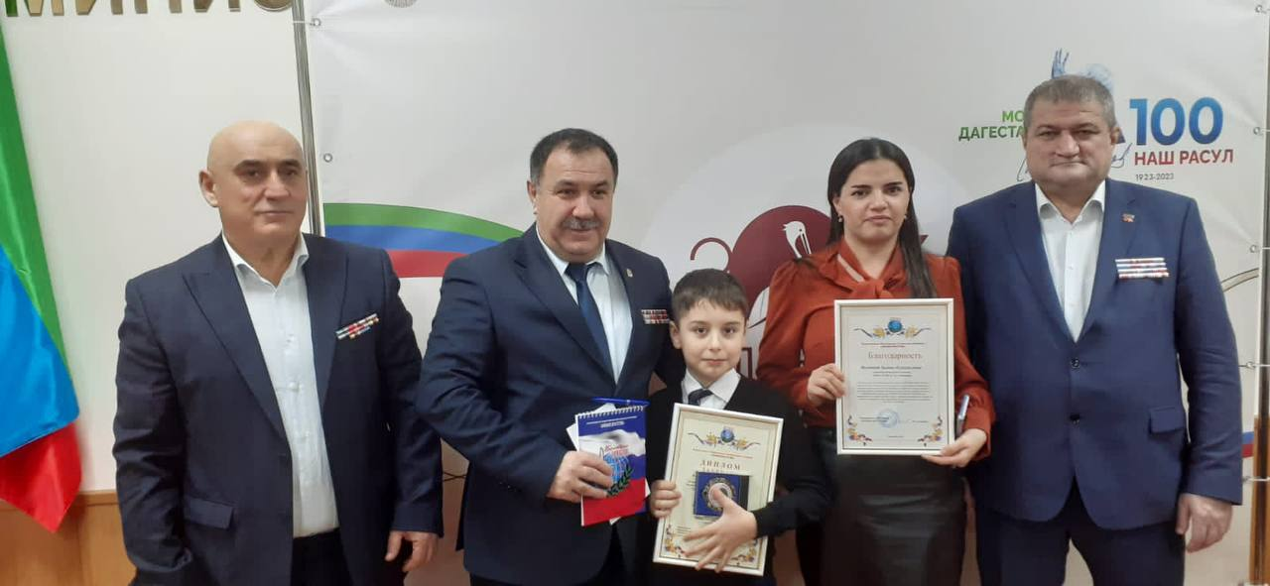

- 26 ноября, ученик 3 "Д" Нуцалханов Гасан занял второе место в конкурсе по Ментальной арифметике, спидкубингу, которые проходили в Интеллектуальном центре
Ucmas города Избербаш.
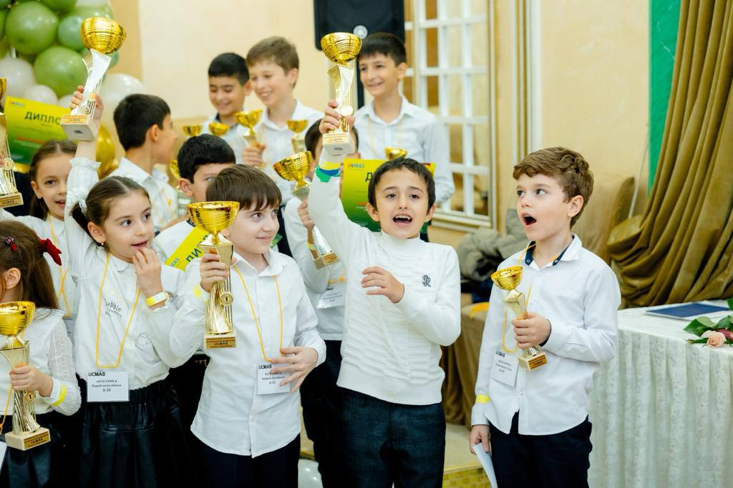

Среди 4 классов по русскому языку в 2023- 2024 учебном году заняла 2 место в городской олимпиаде школьников Ибрагимова Хадижат Шамильевна, ученица 4 Б класса. Руководитель Магомедова М.М.
По протоколу муниципального этапа Всероссийской олимпиады школьников среди
4 классов по русскому языку в 2023 2024 учебном году 3 место в городской олимпиаде школьников Аликулиев Ризван Денисович, ученик 4 Б класса. Руководитель Магомедова М.М.

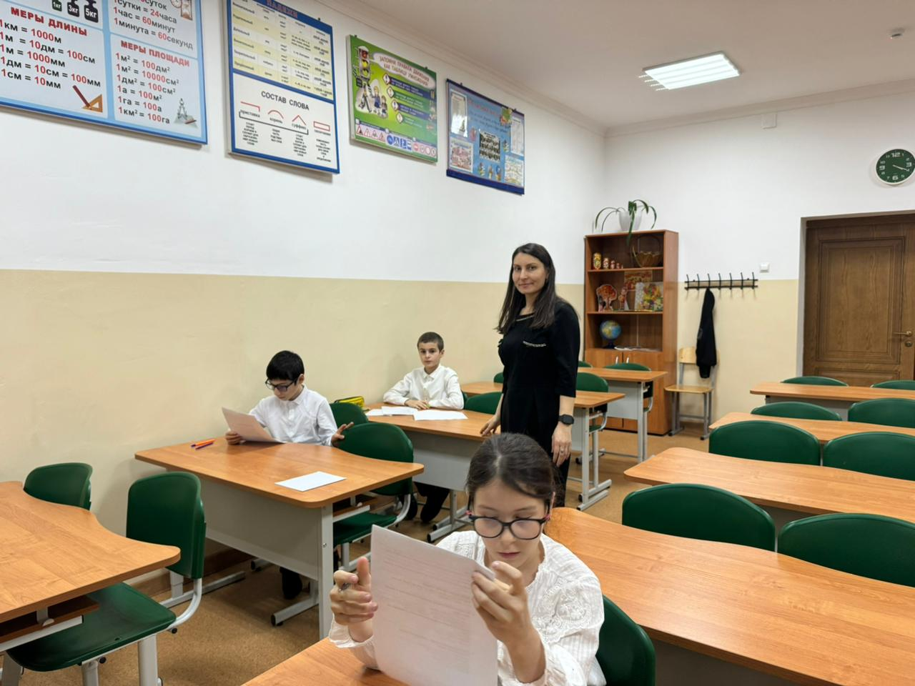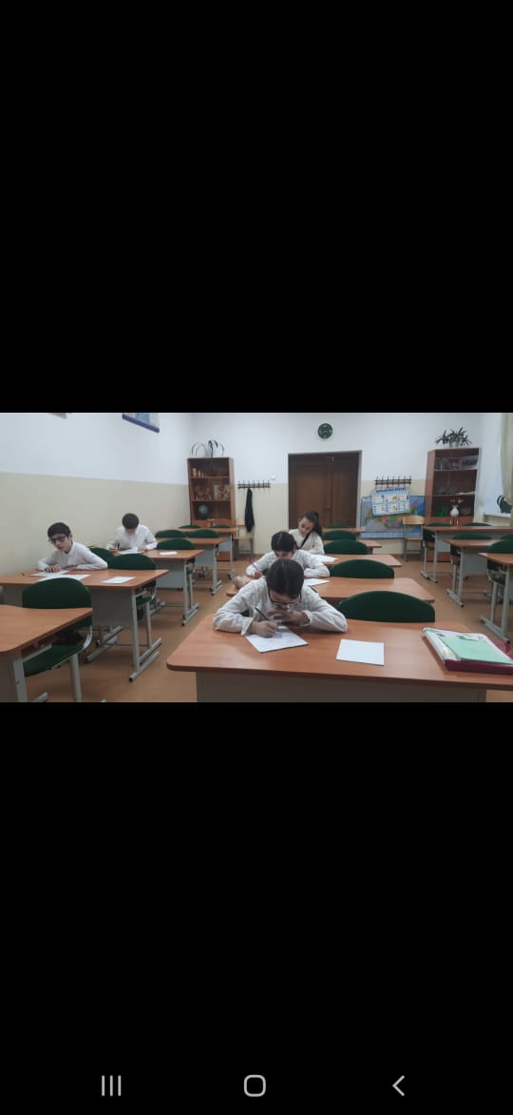

В ноябре ученики начальной школы приняли участие во всероссийской онлайн-олимпиаде школьников Учи.ру «Наука вокруг нас»

В октябре ученики начальной школы приняли участие во всероссийской онлайн-олимпиаде школьников Учи.ру «Безопасные дороги»

В декабре ученики начальной школы приняли участие во всероссийской онлайн-олимпиаде школьников Учи.ру «Безопасный интернет»

Несколько учеников приняли участие во Общероссийском конкурсе детских тематических рисунков «Разноцветные капли – 2023»

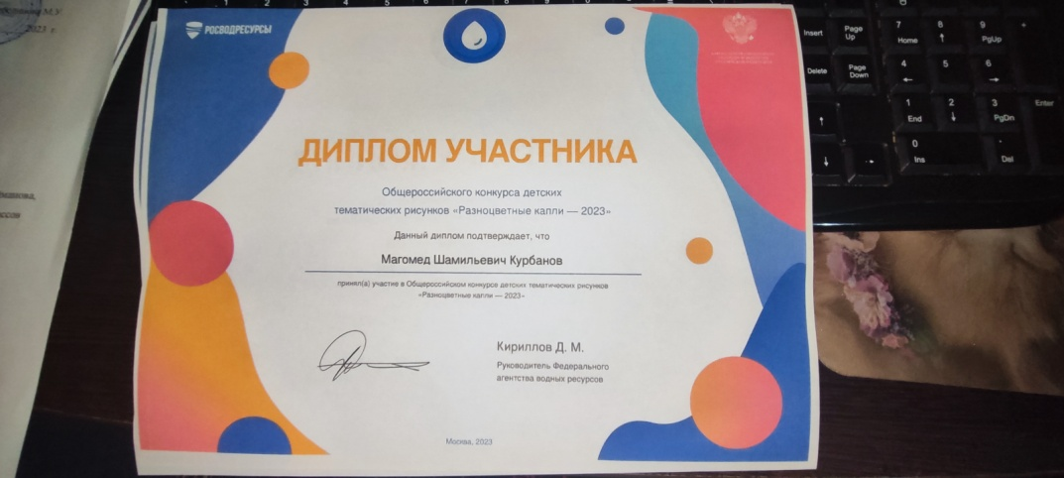

17 февраля 2024 г команда учащихся 2 классов заняла 3 место в муниципальном этапе игры- соревнования ко дню Защитника Отечества «Рыцарский турнир»
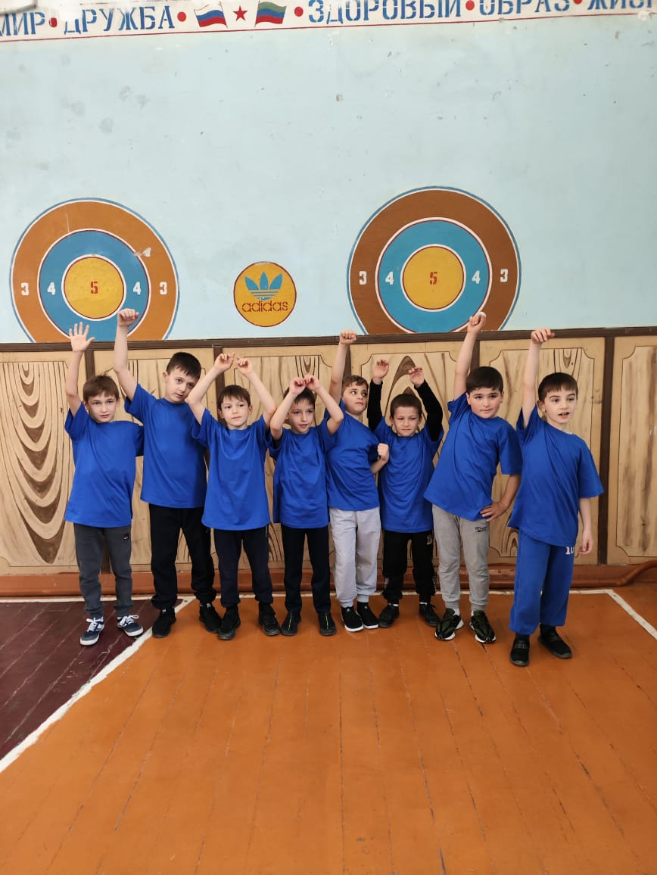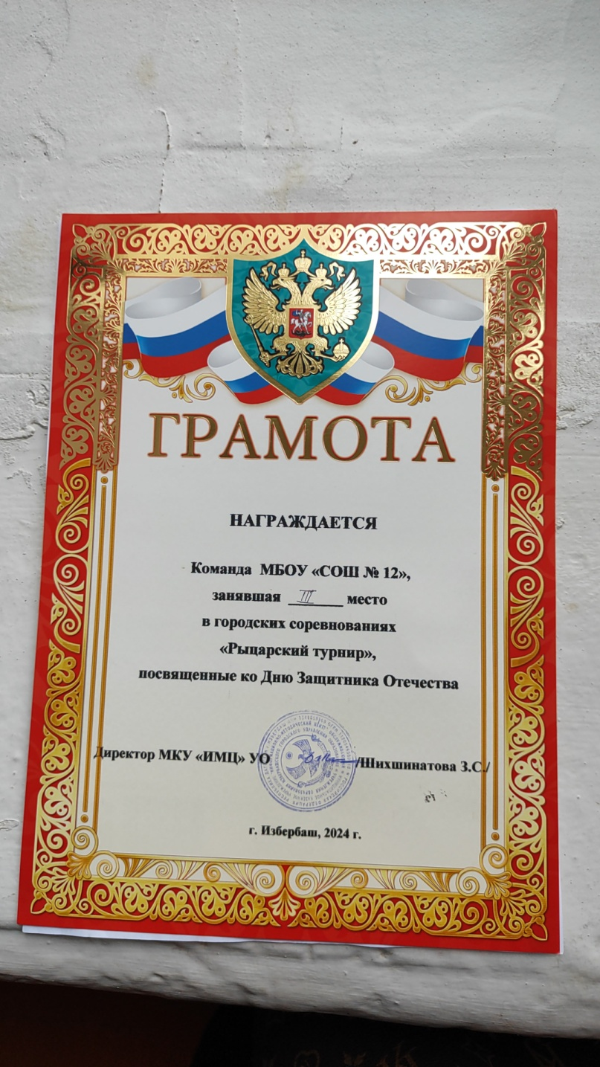

Рабаданов Амир, ученик 4 «Д» класса занял 3 место в муниципальном этапе олимпиады по окружающему миру

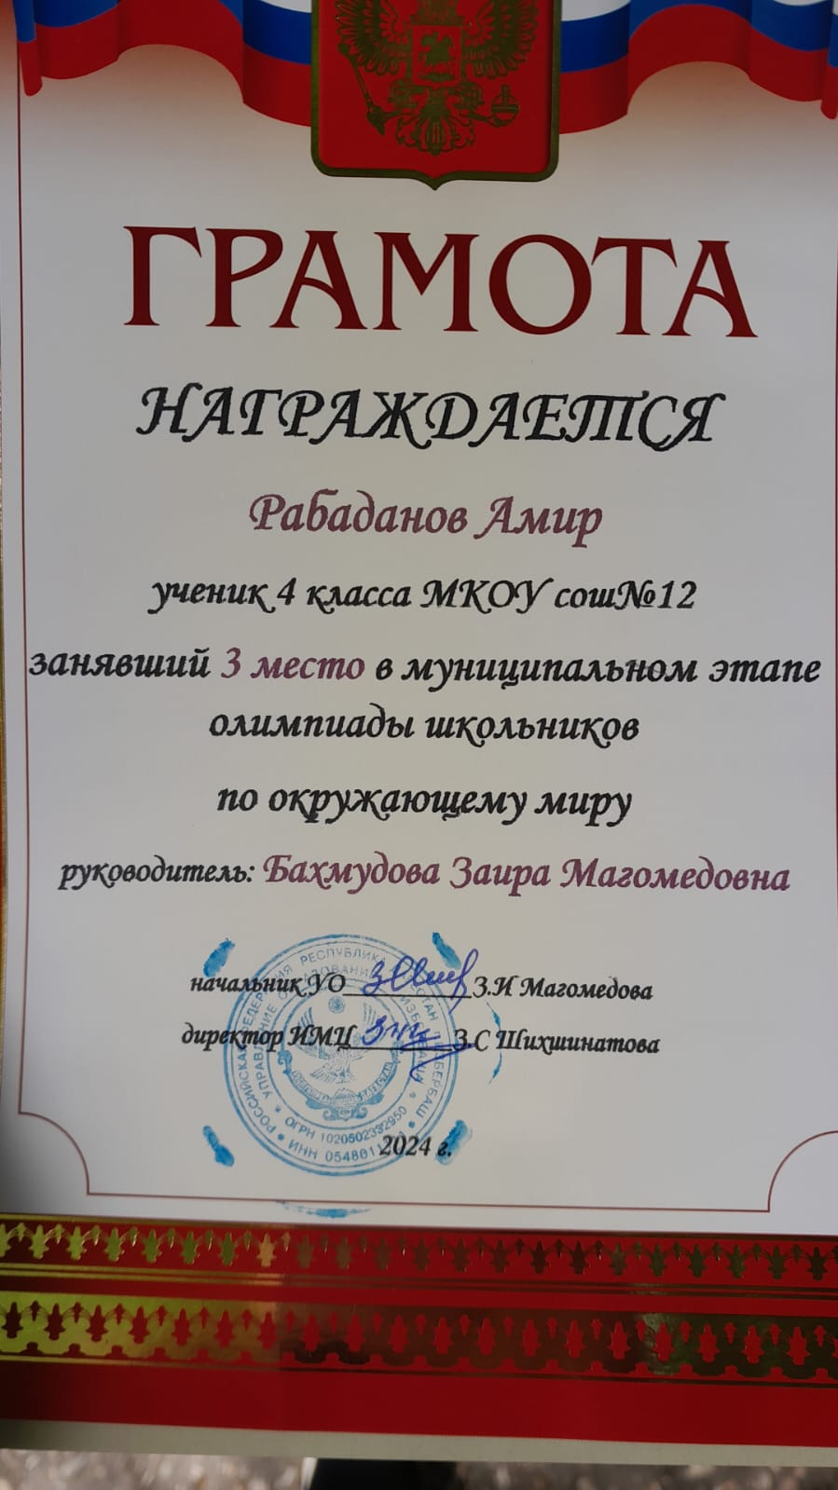

05.04.2024 г. Таймазова Амина, ученица 4 «Д» класса заняла 2 место в муниципальном этапе республиканского конкурса исследовательских проектов младших школьников «Первоцвет -2024»

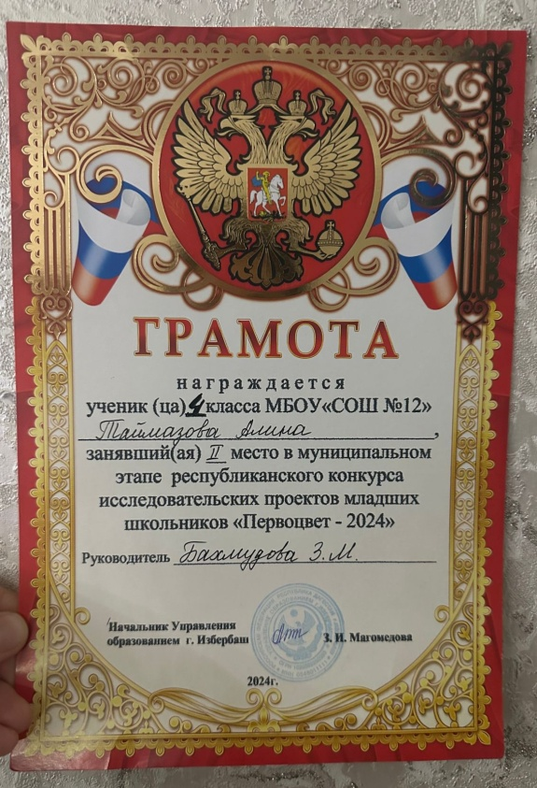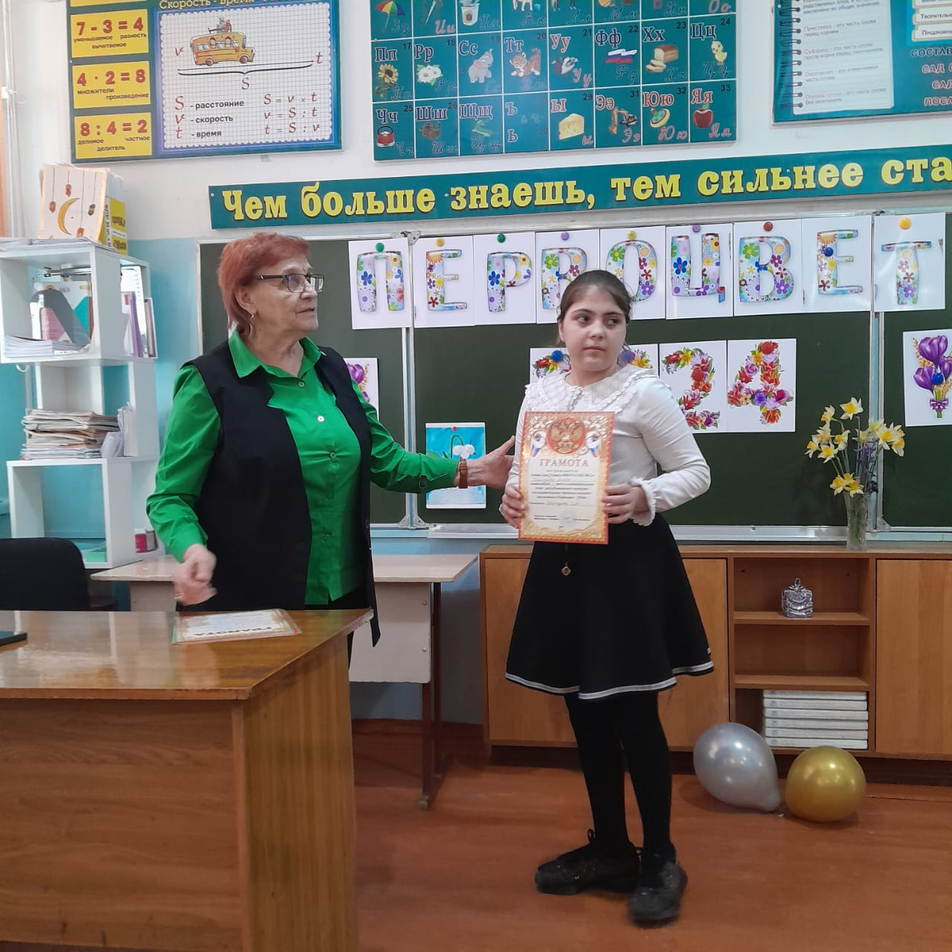

Багомедов Саид, ученик 4 «Б» класса принял участие во Всероссийскийском конкурсе рисунка «Жизнь, деленная на граммы», посвященный 80- летию полного освобождения Ленинграда от фашистской блокады.
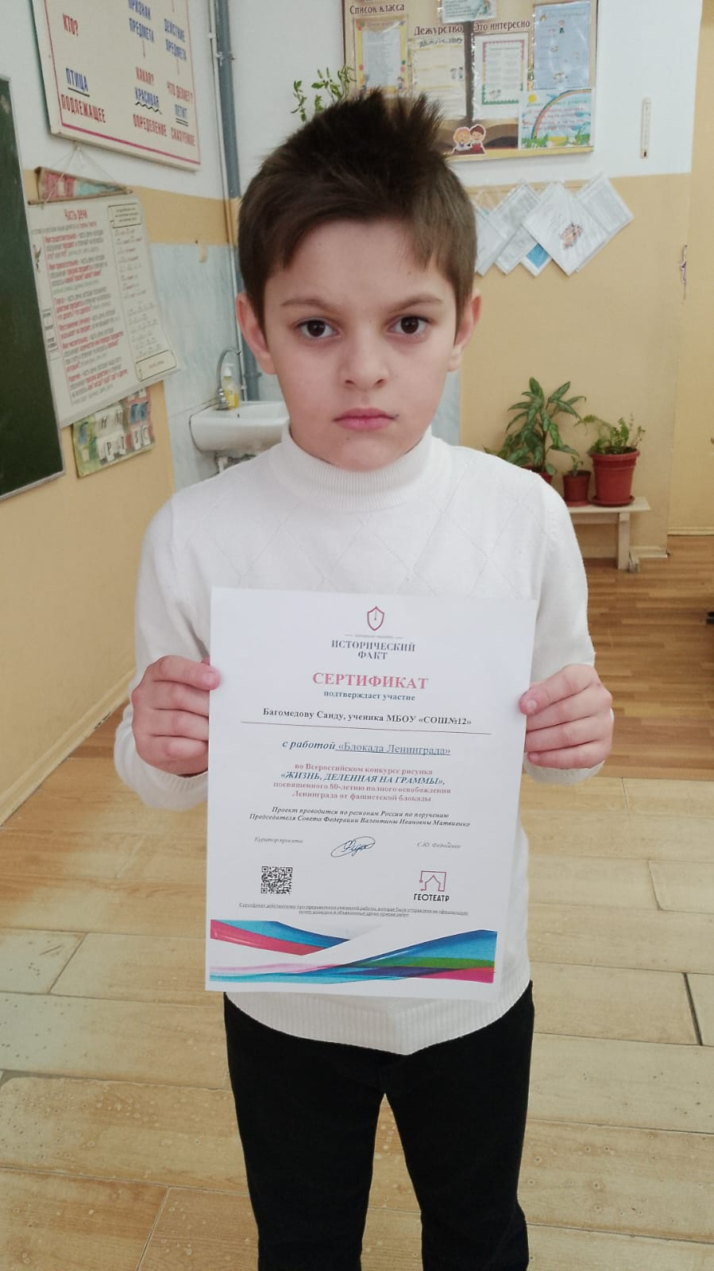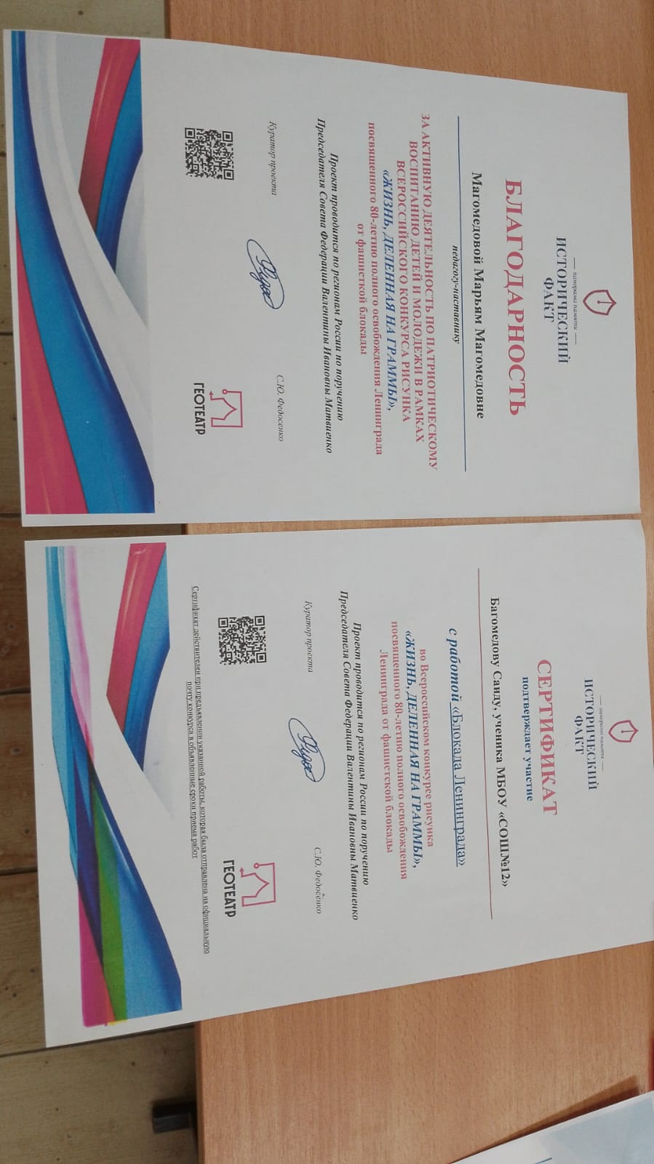

7.Работа с молодыми специалистами

В начальной школе три наставника: Бахмудова З.М., Магомедова М.М. и Багомедова П.М. и три молодых специалиста: Алиева Хава Магомедрасуловна, Камалова Гюльзара Гамидиновна, Сулейманова Камила Тагировна.
В школе созданы необходимые условия для становления профессионального мастерства молодых специалистов. Наставниками организована работа по направлениям: дидактическая и психологическая подготовка, изучение частных методик, методических журналов; техническая подготовка (изучение возможностей использования компьютера в учебном процессе). Проведенная диагностика педагогической деятельности позволила распознать профессиональные и личностные особенности учителя, выявить доминирующие затруднения: недостаточное владение учебным материалом по преподаваемому предмету; отсутствие навыков владения методами практической работы при осуществлении дифференцированного подхода к учащимся; воспитательная работа.
Заместители директора по УВР и ВР посетили уроки и воспитательные мероприятия, проводимые молодыми специалистами, провели диагностику результатов обучения и воспитания учащихся с целью анализа деятельности учителя, оценки уровня профессионализма, оказания своевременной помощи, оптимизации процесса обучения.
Камалова Гюльзара Гамидиновна - наставляемая Бахмудовой Заиры Магомедовны.
27 ноября провела открытый урок по окружающему миру на тему: «Мир глазами эколога».
Урок был призван содействовать развитию познавательной активности, формированию умения выделять главное из информации учителя и учебника, формированию способности к поиску, анализу, к творческой переработке информации, умению делать обобщение, выводы, умению работать и взаимодействовать в группах.
С помощью постановки проблемных вопросов, анализа ситуации в решении проблем, Гюльзара Гамидиновна побуждала учащихся к совместному размышлению, поиску неизвестного. Подводящий к знанию диалог между учащимися, способствовал плодотворной работе в группах.
Таким образом, в результате проведения данного урока у учащихся был повышен интерес к предмету, создана атмосфера поиска верных ответов, которая способствовала активному осмыслению знаний. Благодаря этому, у учащихся развивалась речь, формировался опыт сотрудничества в коллективе
В ходе урока на этапе актуализации знаний и постановке учебной проблемы была организована фронтальная работа, а на основном этапе была проведена групповая работа учащихся, потому что была создана проблемная ситуация. Задания были ориентированы на развитие познавательной активности учащихся.
Руководство учителя при выполнении заданий было инструктирующим, потому что учитель учитывал психологические особенности детей. В целом урок можно считать продуктивным, деятельным.
Подготовка к уроку способствовала повышению профессионализма учителя, овладению методами развивающего обучения и различными приемами работы по формированию учебных умений и навыков, самооценки и взаимооценки учащихся.

Алиева Хава Магомедрасуловна- наставляемая Багомедовой П.М. Она провела открытое мероприятие с приглашением замдиректора по ВР Асият Залимхановны. В начале занятия, используя информационные технологии, старалась психологически настроить детей, задать им тон работы. Данное мероприятие и содержание его актуальны, потому что семья, мама – самое главное у человека. Содержание данного мероприятия доступно возрасту наших учащихся, уровню их подготовленности Содержание данного мероприятия связано с жизненным опытом учащихся, так как ребята любят своих матерей, относятся к ним уважительно, с любовью и заботой.
В течение всего занятия использовались разные формы работы: фронтальная, групповая, парная; методы: словесный (беседа, понятия, ), наглядный (видеоролик, презентация), практический проблемно-поисковый, рефлексия. Они способствовали развитию у детей навыков общения, совместной деятельности, проявление их личных качеств. На занятии основной упор был сделан на жизненные примеры. Здесь звучали, пословицы и поговорки, загадки, что придавало занятию эмоциональный настрой и конкретность. Психологическая атмосфера была доверительная, эмоциональная, доброжелательная. Все задания ребята выполняли с удовольствием. Считаю, что поставленные цели и задачи были достигнуты.

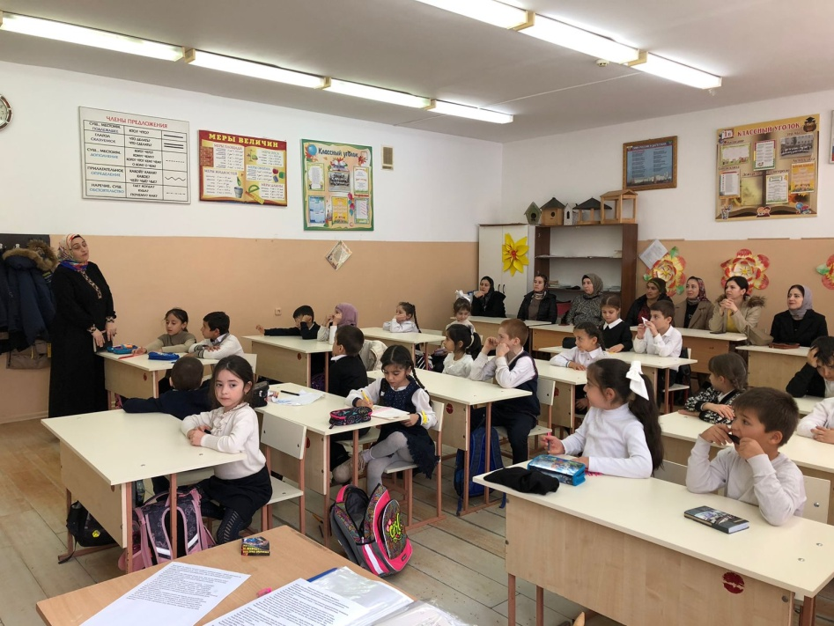

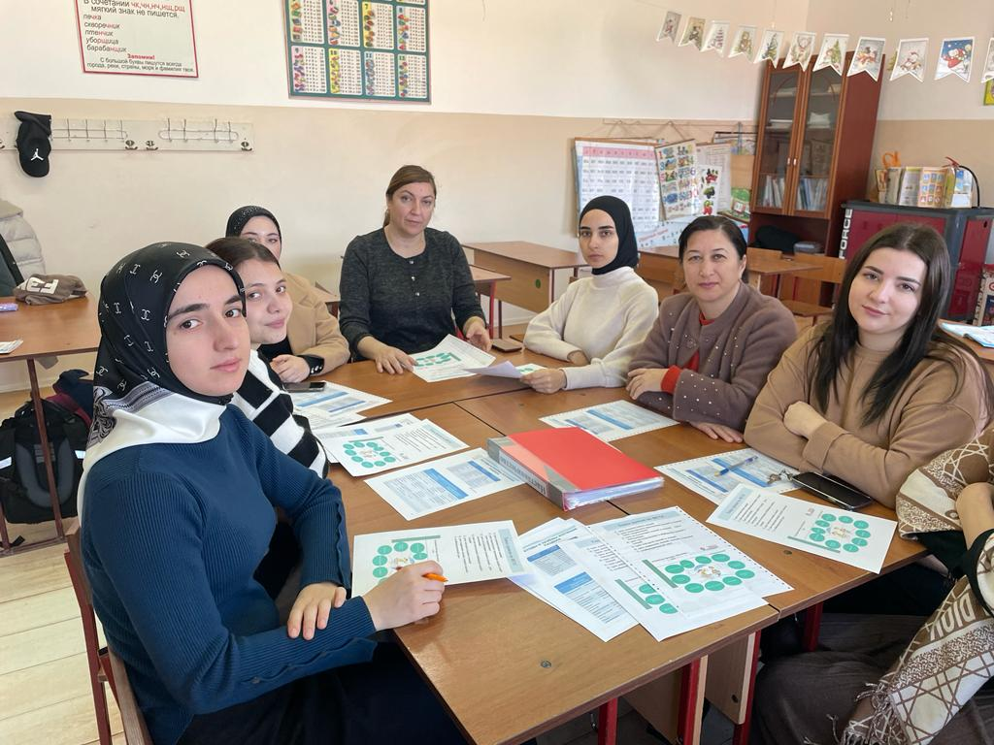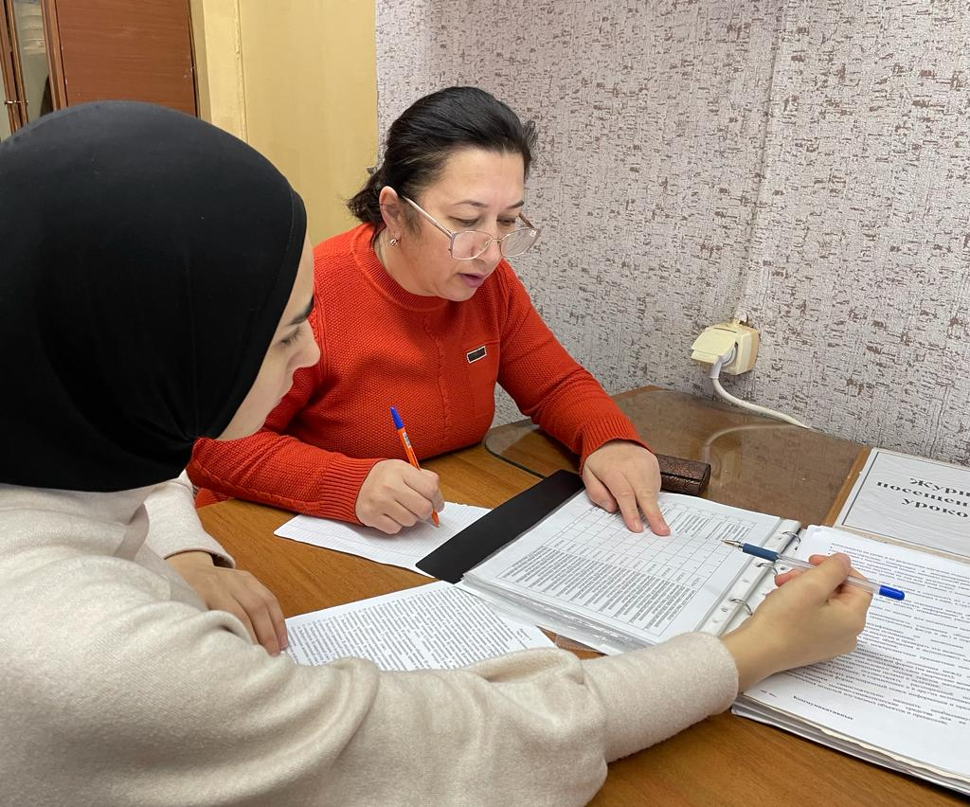

Рекомендации:
- Педагогам-наставникам:
- продолжить оказывать помощь молодым специалистам в разработке рабочих программ; чаще посещать уроки молодых специалистов
- Молодым специалистам:
- посещать открытые уроки, внеклассные мероприятия учителей школы;
- изучать передовой педагогический опыт учителей;
- принимать участие в работе МО.

8.Воспитательная работа
Открытое внеклассное мероприятие с приглашением администрации школы и родителей

- Ученики 2 класса под руководством учителя Маммаевой А.Р. провели открытый классный час на тему «Добрые дела».
Цели: раскрыть детям сущность понятий «добро», "доброта", "добрые поступки", «терпимость» , «прощение», «сочувствие», «сострадание»;
· формировать представление у детей о доброте как важном человеческом качестве.
- 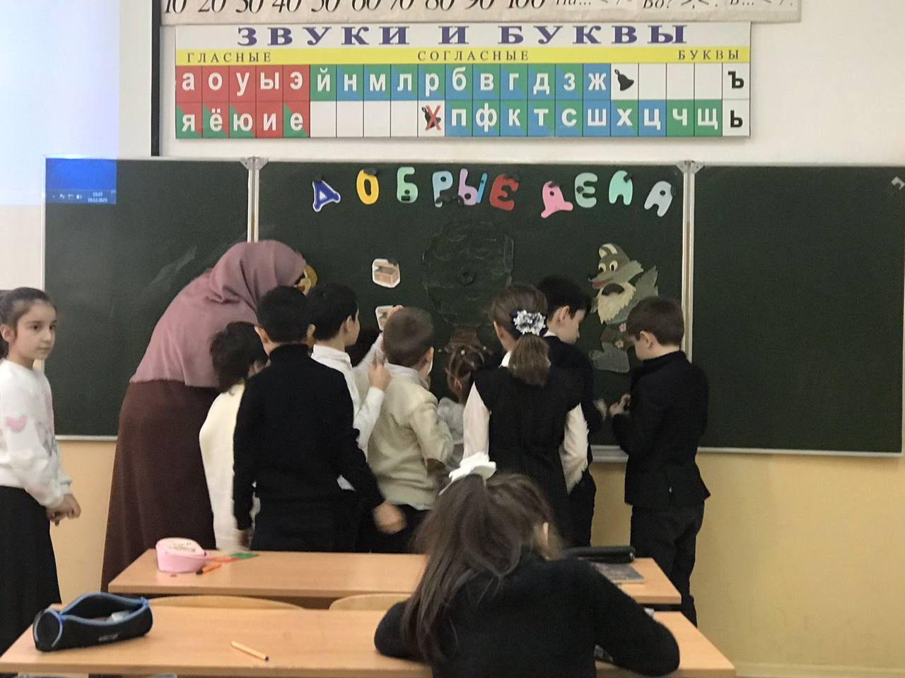

В соответствии с годовым планом работы на 2023-2024 уч. год и в целях повышения безопасности детей, в МБОУ «СОШ12» была проведена неделя безопасности дорожного движения «Внимание- дети!» Основной целью проведения недели безопасности является формирование дорожного движения «Я- пешеход». С учащимися были проведены беседы о правилах дорожного движения: « Правила поведения на дороге», «Дорожные знаки», « Езда на велосипеде, роликах, самокатах». В каждом классе были обновлены уголки безопасности. Обновили список учащихся отряда ЮИД, выбрали командира.13 сентября инспектор по пропаганде БДД ОГИБДД ОМВД России по г Избербаш Гугаев Т.Б. провёл тематические занятия с первоклассниками. Классные руководители 1-4 провели классные часы, викторины, раздали детям памятки по ПДД. Была организована выставка творческих работ по правилам и знакам дорожного движения.

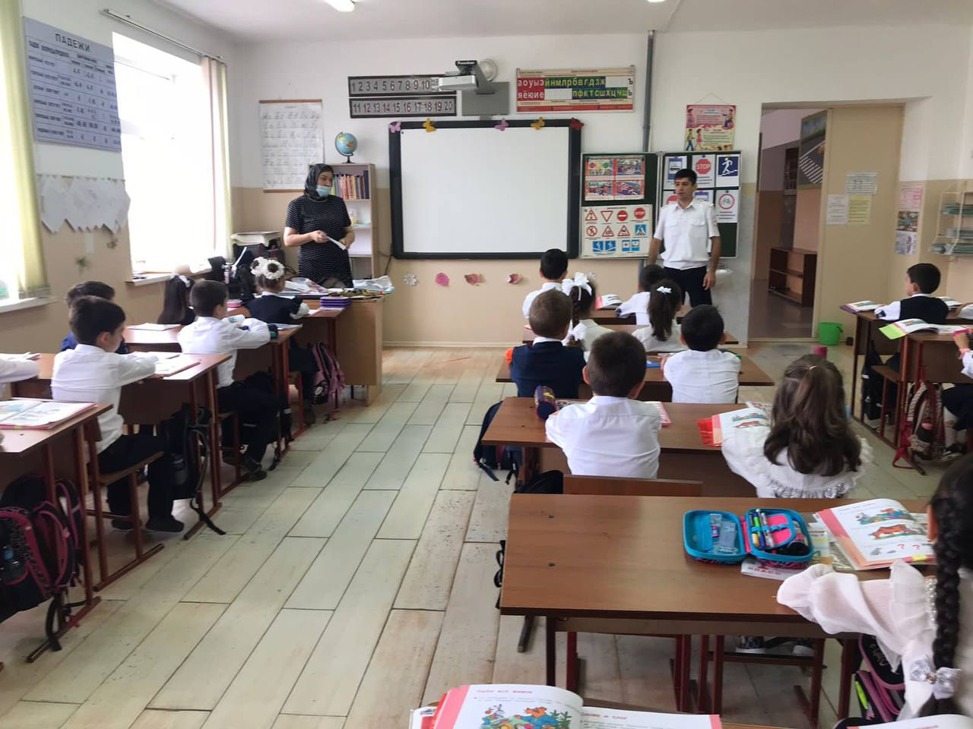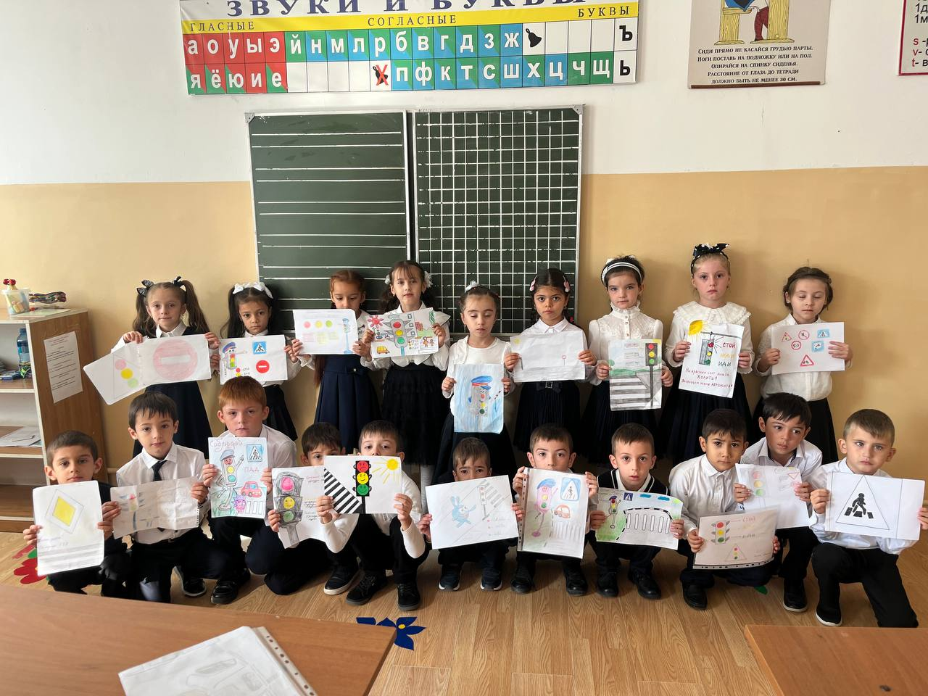
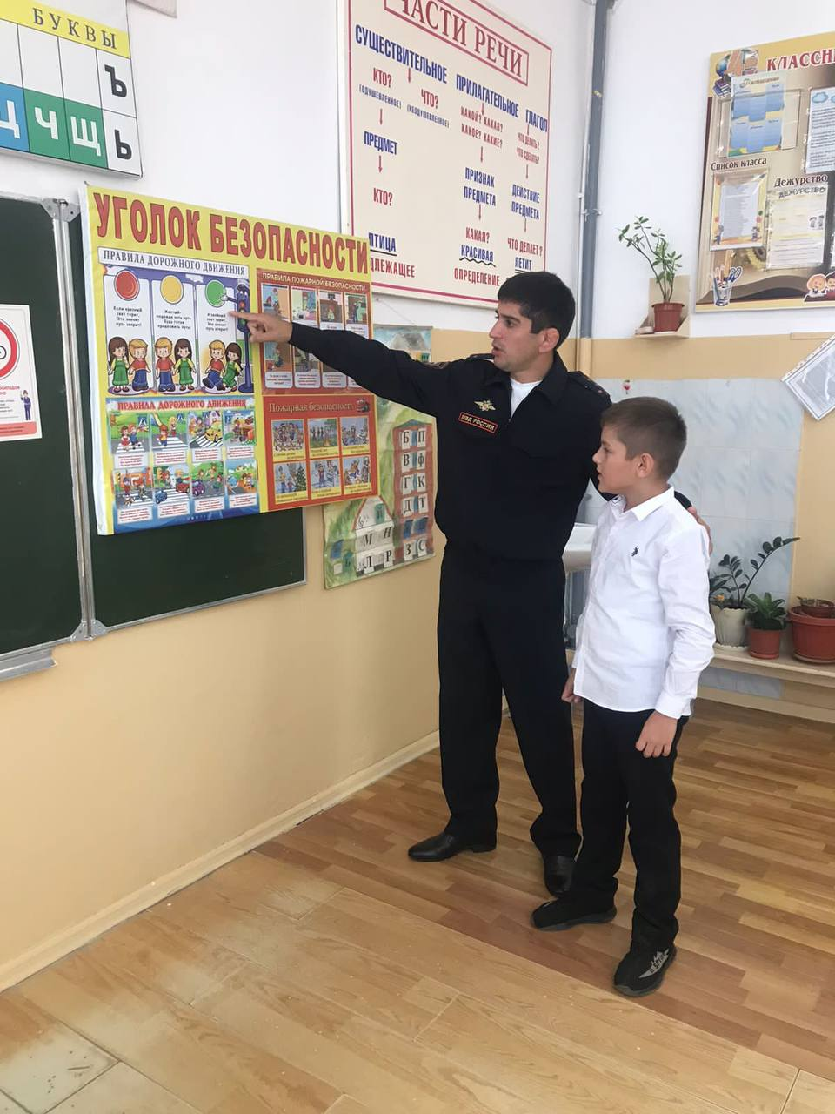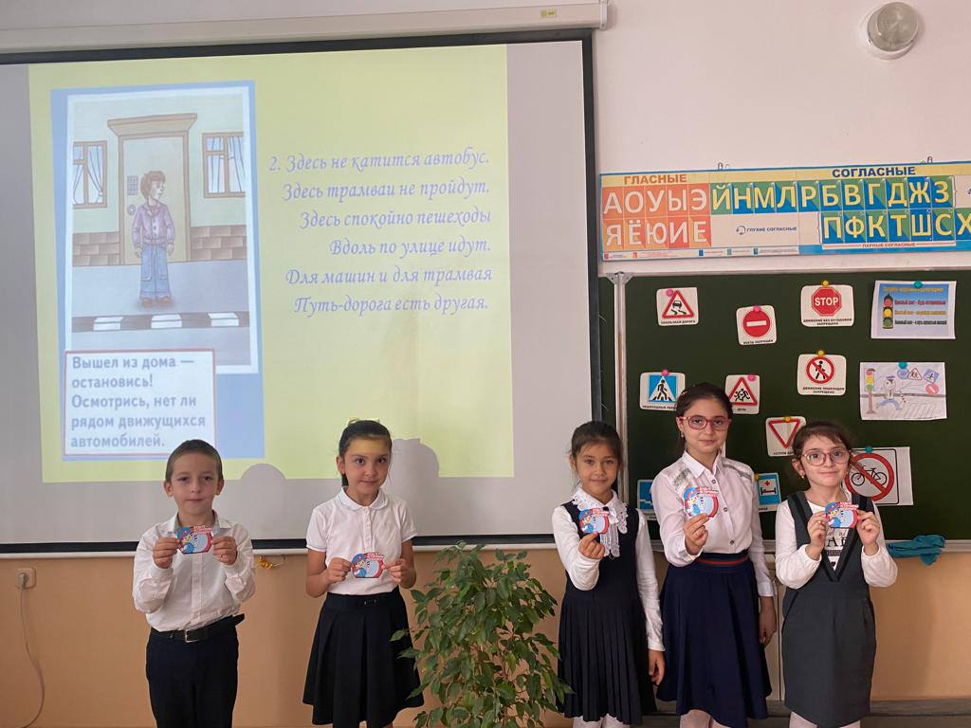

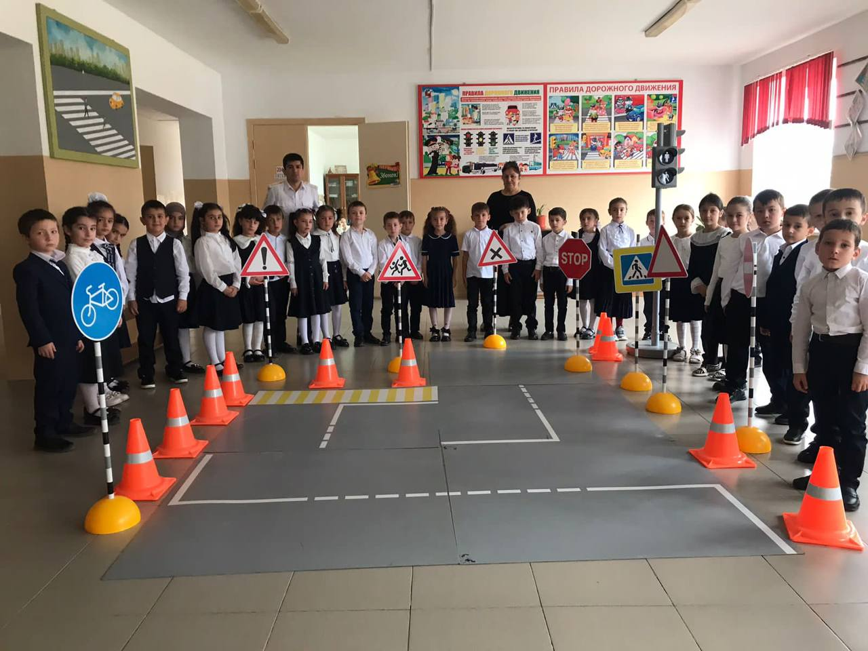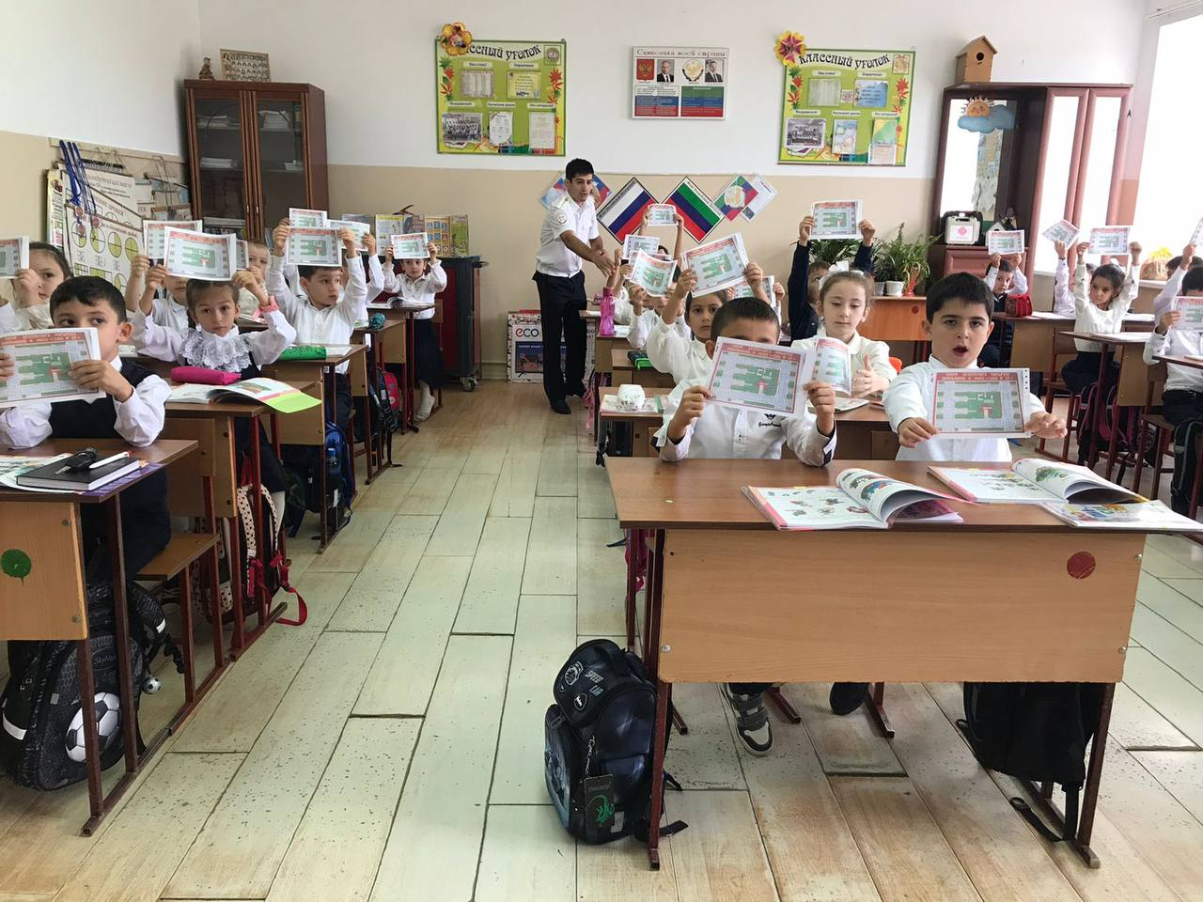

Ученики под руководством классных руководителей и родителей провели акцию »Покормите птиц зимой»
Цель: привлечь внимание детей и взрослых к зимующим птицам, чтобы облегчить для них период зимовки, а также вызвать сочувствие к голодающим и замерзающим зимой птицам. Научить проявлять заботу о них. Расширить знания детей о птицах

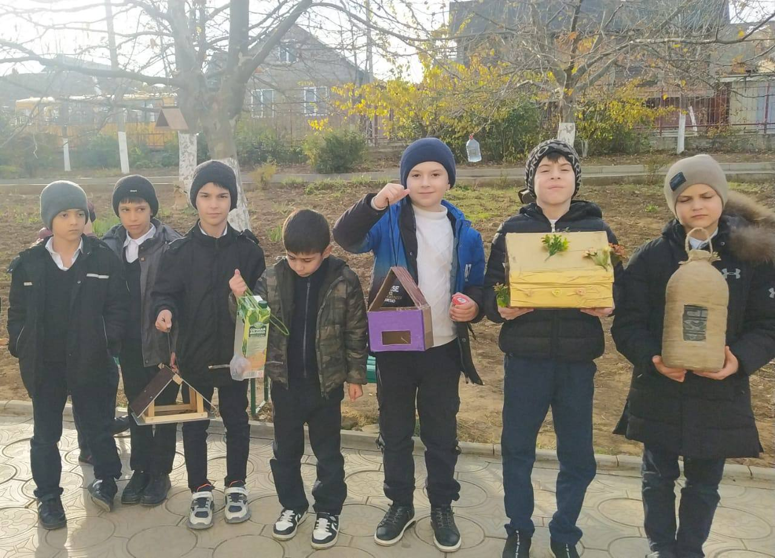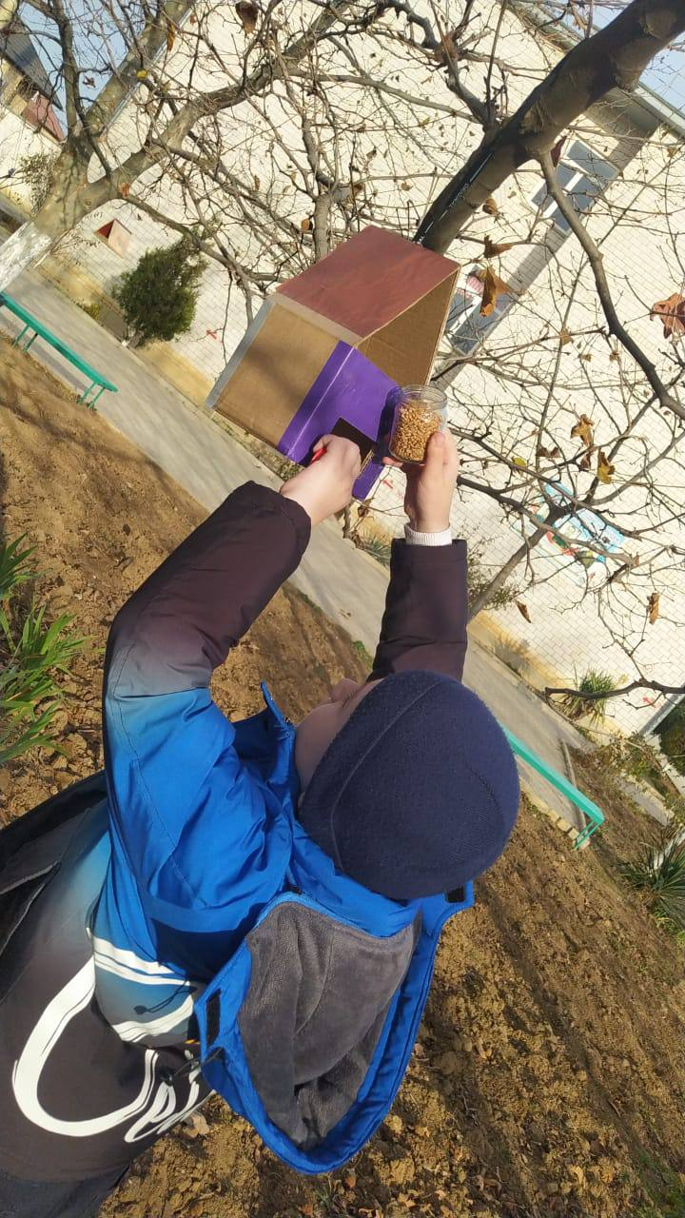

- В 1 «Г» классе прошло открытое мероприятие, посвящённое Дню матери. Исаева Джаният Алихановна со своими учащимися подготовили прекрасные песни, танцы, трогательные стихотворения и много приятных сюрпризов для своих любимых мам .
Цель мероприятия: воспитывать осознание значения семьи в жизни человека и общества, заботливое отношение к членам семьи

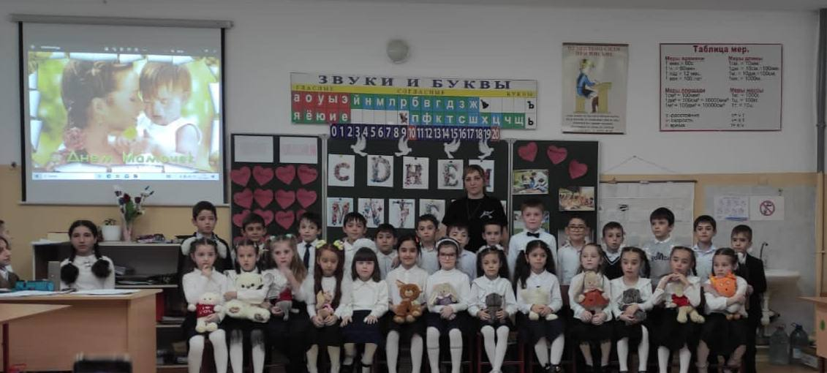

29 ноября Магомедова М.М. провела открытое внеклассное мероприятие классный час «Инструкция по ПДД на период осенних ,зимних каникул» с целью учить детей знать и выполнять ПДД, закреплять с детьми навыки правильного перехода дороги, воспитывать интерес к занятиям по ПДД.
Дети разгадывали загадки о транспорте, дорожном движении, ознакомились со знаками и правилами дорожного движения. Гостями на мероприятии были инспектор по ПДД-Гугаев Т.А. и замдир по ВР Багомедова А.З.

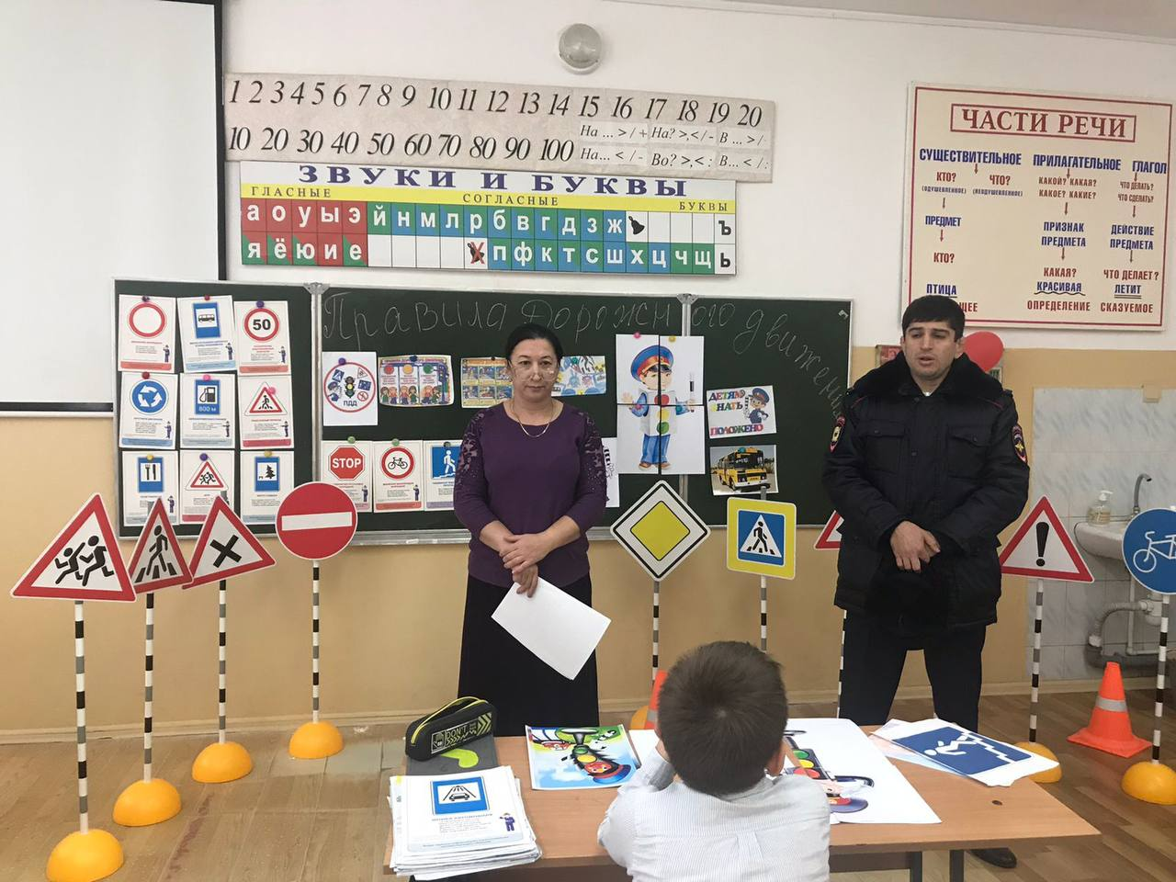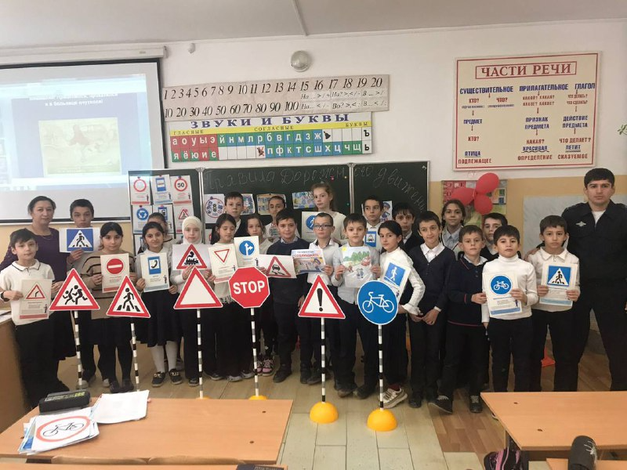

28 - 29 декабря были проведены новогодние утренники

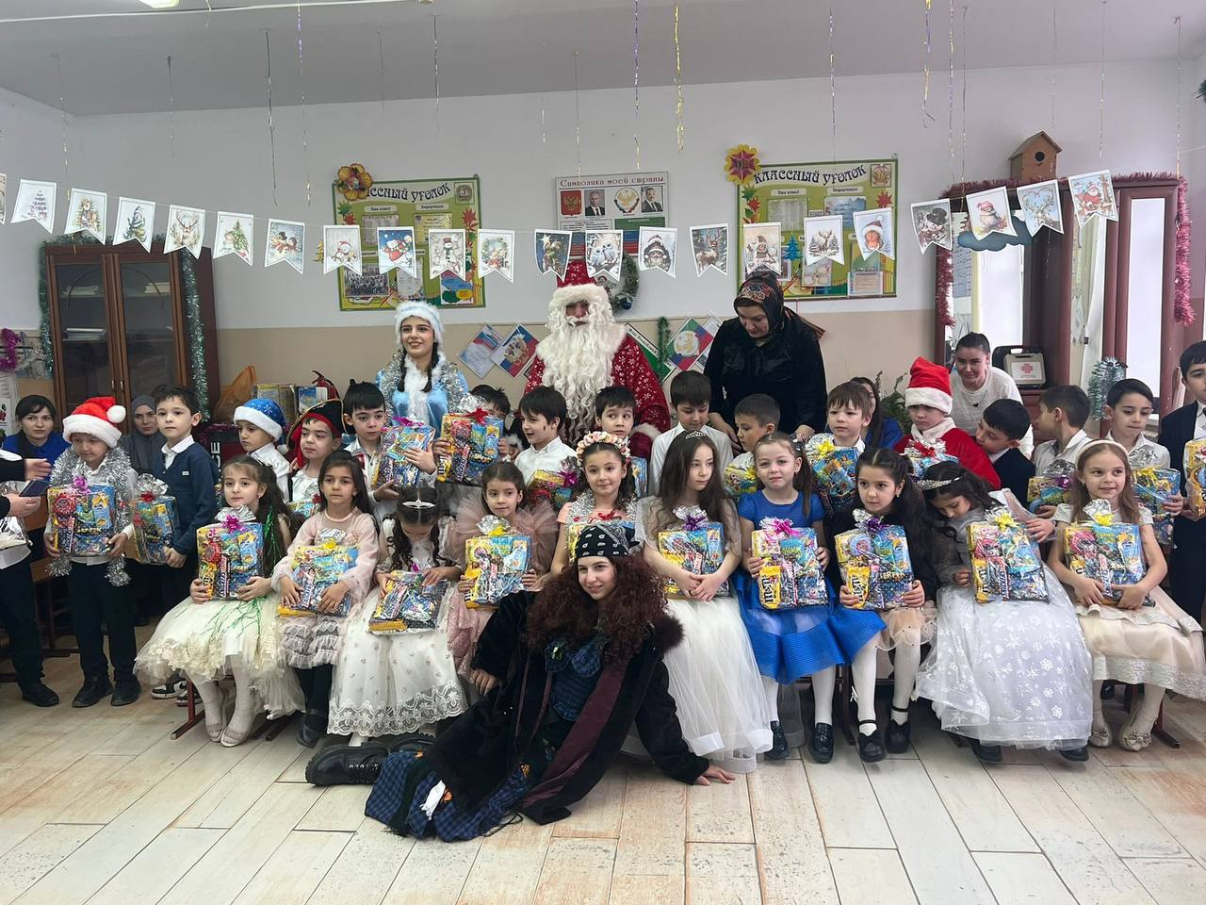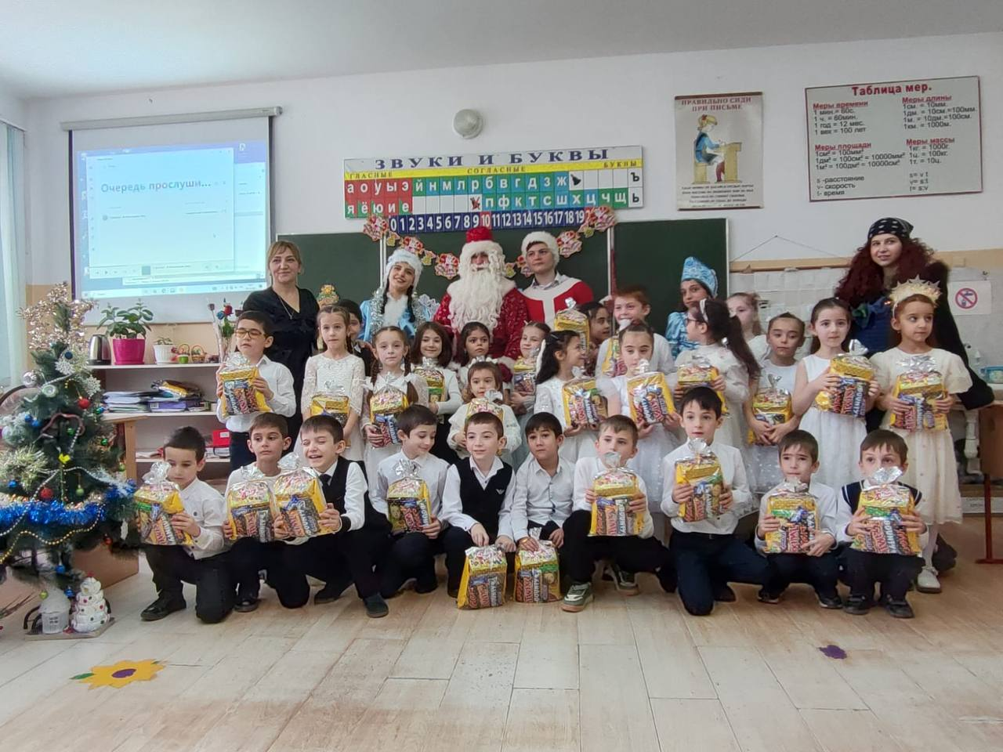
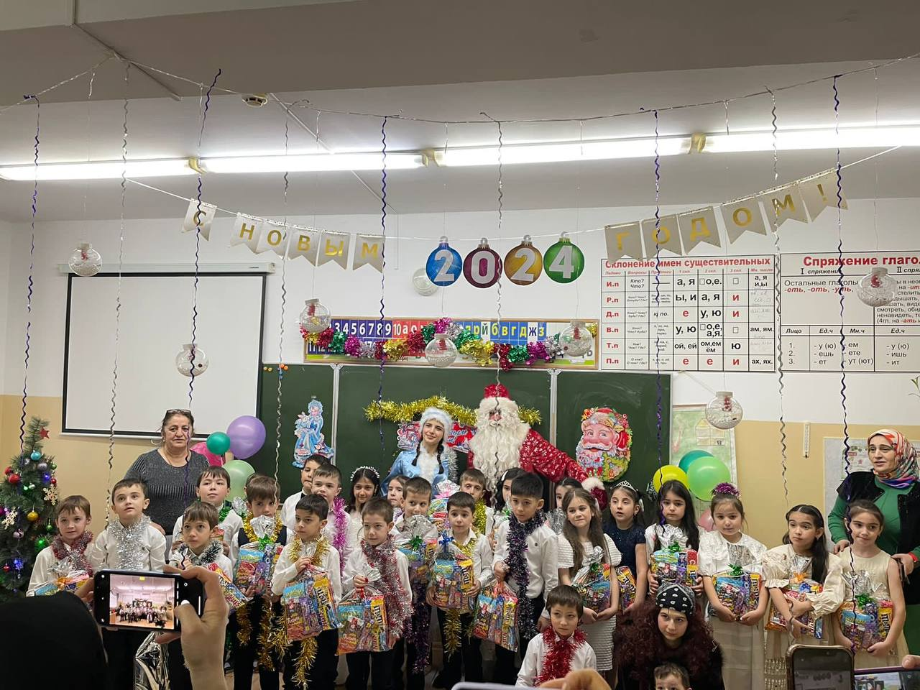

01.02.2024 г.Халидова У.Ш. провела открытое внеклассное мероприятие
на тему:«Что такое толерантность»
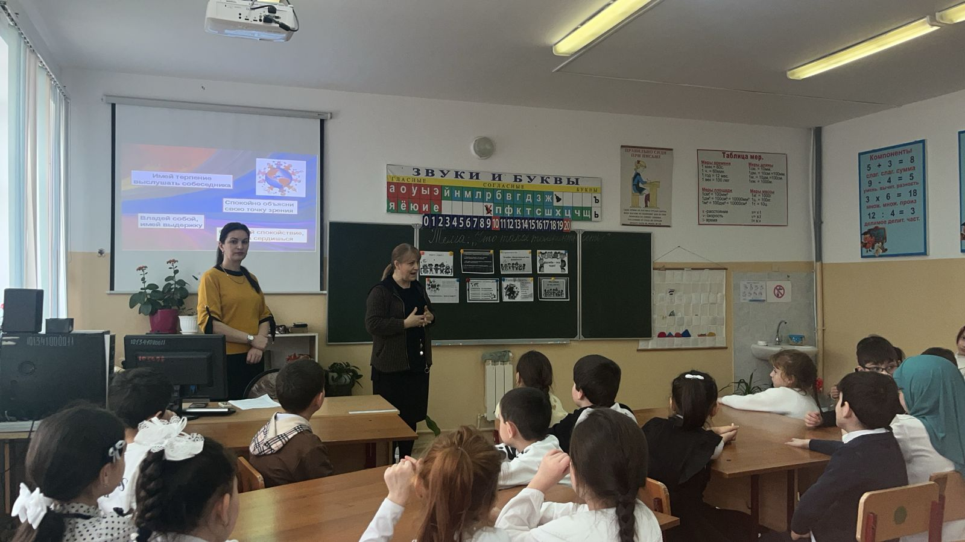

05.04.2024 г Маммаева А.Р. провела внеклассное мероприятие
на тему: «День космонавтики»
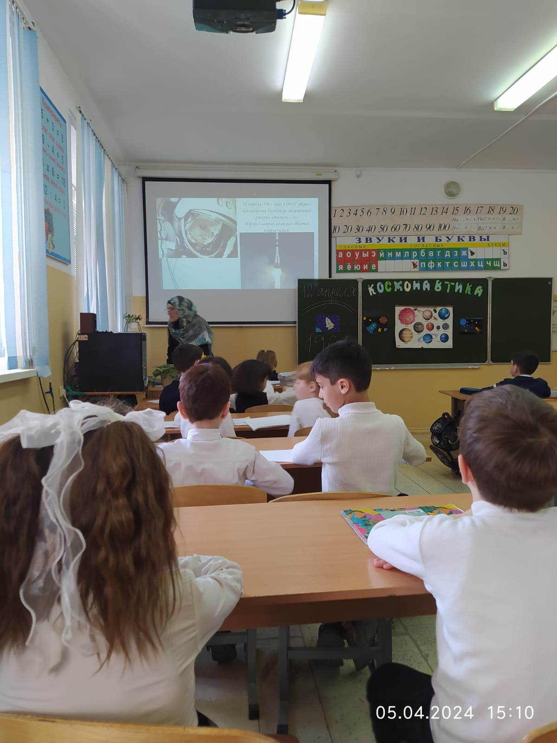

Все учителя 1 классов провели открытые внеклассные мероприятия на тему: «Прощай, азбука!»

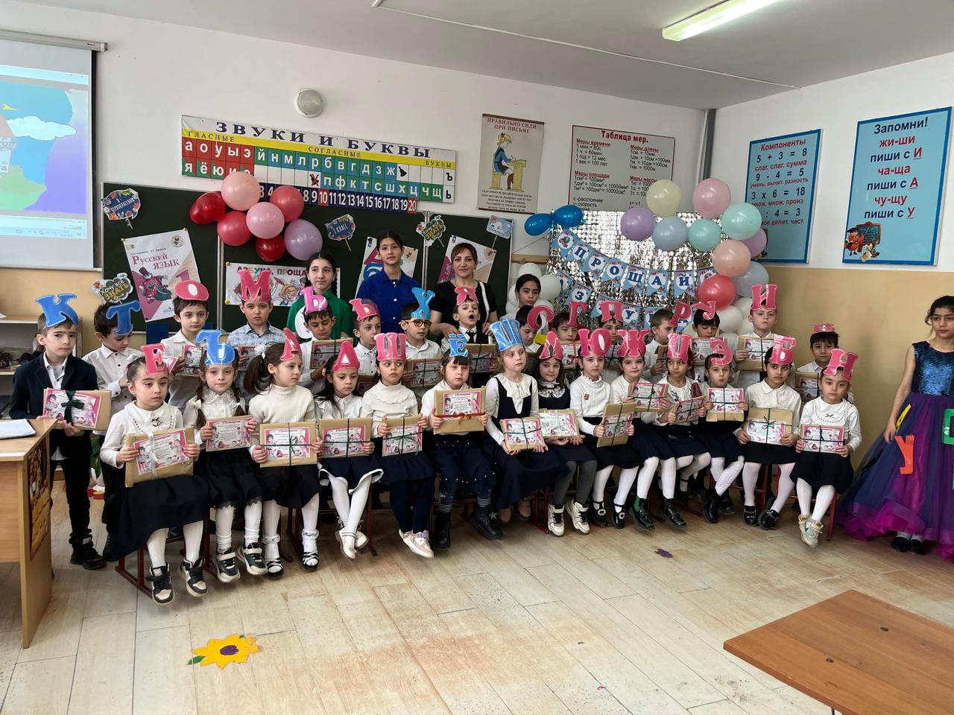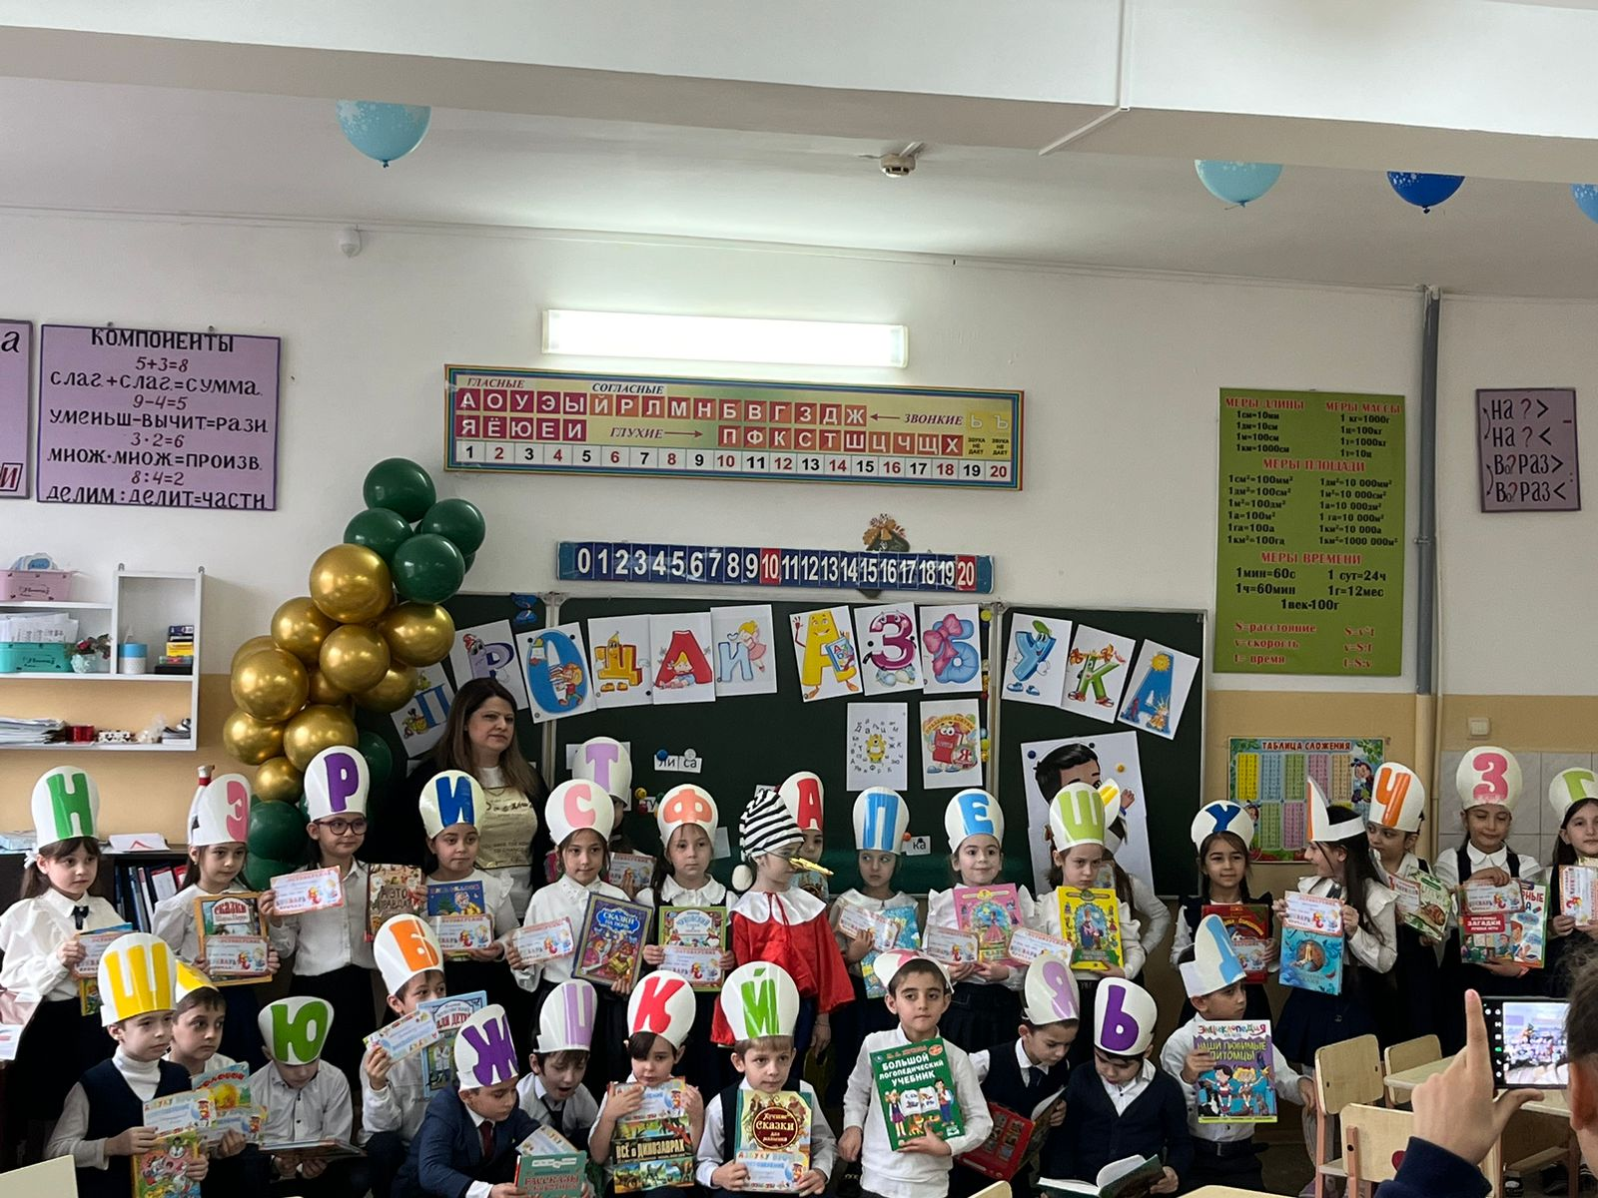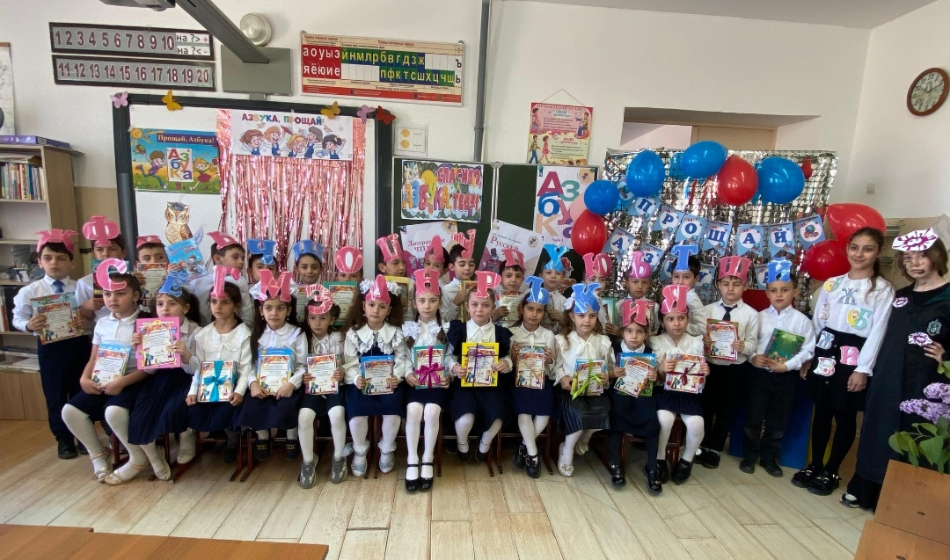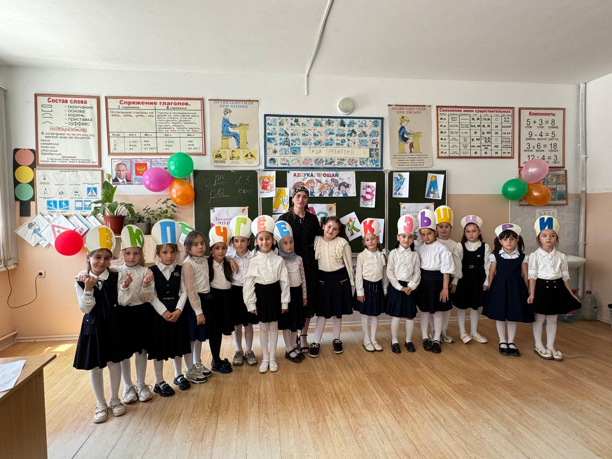

Исаева Д.А.провела внеклассное мероприятие на тему: «Классные встречи с интересными людьми» с приглашением работника театра.
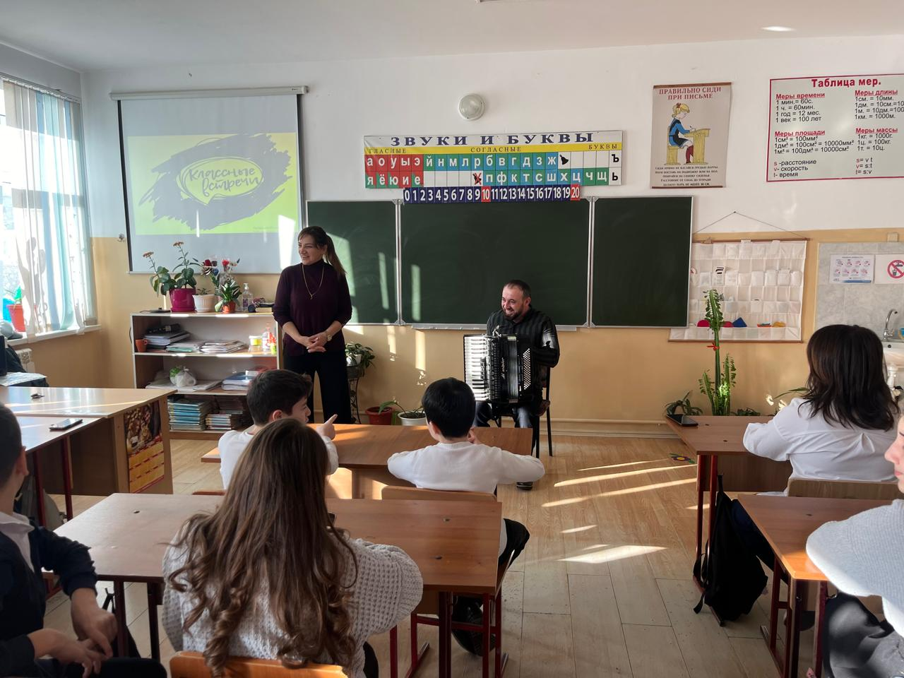

Кужаева И.В., Далгатова Т.М. и Исаева Д.А. провели открытые внеклассные мероприятия на тему: «День защитника Отечества»

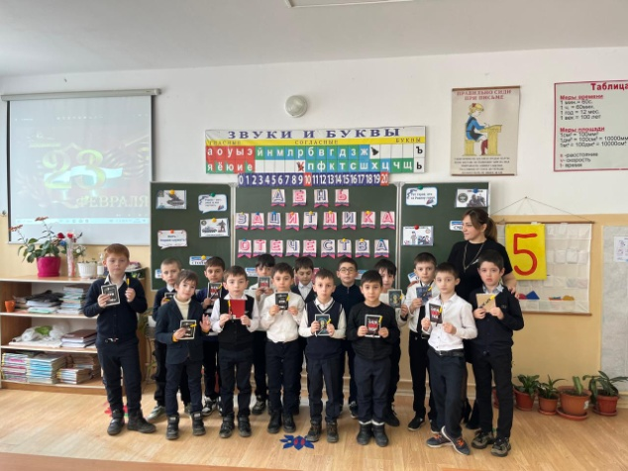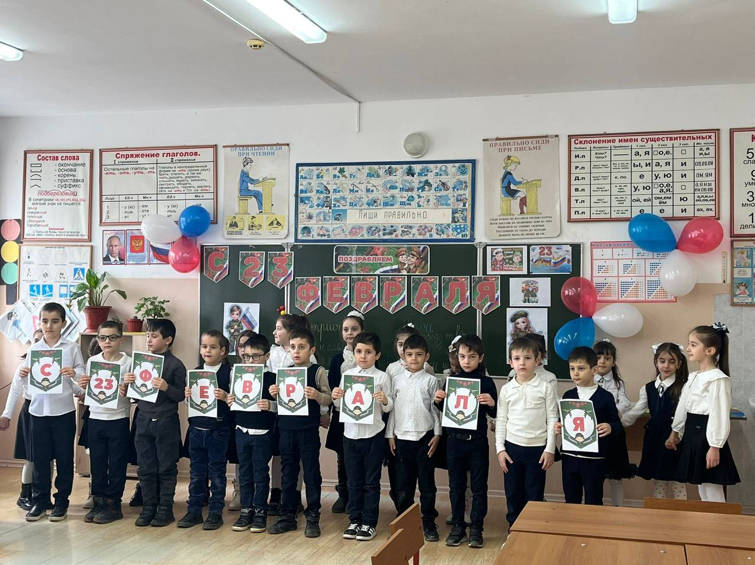

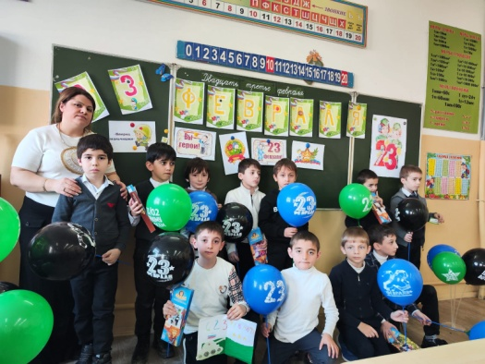

Далгатова Т.М. провела открытое внеклассное мероприятие с приглашением администрации школы на тему: « 8 Марта»

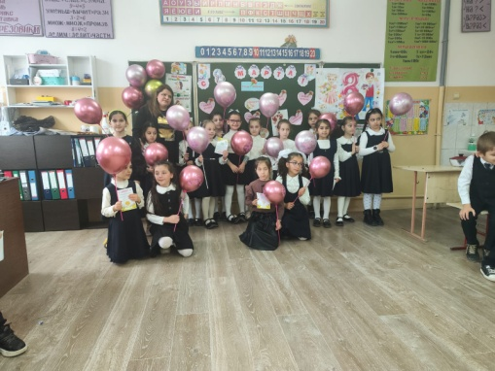

9.Какая работа проделана по повышению качества образования?

Помогают учителю и мне лично повышать качество образования обучающихся уроки с использованием ИКТ. С помощью ИКТ можно решить следующие задачи: усиление интенсивности урока, повышение мотивации учеников, мониторинг их достижений. Эти технологии используются учителями на любом этапе урока.
В своей работе большое внимание учителя уделяют игре. Включение игры в учебный процесс повышает интерес к предмету.
Большое внимание на уроках русского языка уделяется формированию у детей языковых знаний и умений. Необходимо систематически развивать орфографическую зоркость младших школьников, которая заключается в умении находить, видеть, замечать орфограммы и классифицировать их на основе опознавательных признаков.
Важным звеном в системе обучения русскому языку является работа над ошибками, допущенными учащимися в тетрадях.
Важный шаг в усилении качества обучения — тренировка оптимального чтения. В процессе чтения совершенствуется оперативная память и устойчивость внимания. От этих двух показателей зависит умственная работоспособность”.
У многих учащихся слабо развита оперативная память. Обучаемый не может уловить смысл предложения, не может воедино увязать все слова. Развивать оперативную память помогают зрительные диктанты. По рекомендациям профессора И.Т. Федоренко их надо писать каждый день, только тогда они дают результаты не только в развитии оперативной памяти, но и в развитии орфографической зоркости. Тексты для зрительных диктантов можно найти в статье В.Н. Зайцева или самостоятельно подобрать предложения по теме урока.
Чтобы заинтересовать учащихся в развитии навыков чтения учителя периодически отслеживают технику чтения учащихся, ведут индивидуальный мониторинг каждого читающего и класса в целом, анализируют диагностику умений читать. На классных часах знакомят с диагностикой учащихся, на родительских собраниях — родителей.
Одним из способов повышения качества знаний учащихся является организация учебного процесса. Вовремя начатый урок, организация пространства класса, чёткая организация этапов урока, взаимодействие между учителем и учащимися, реакция учителя на те или иные поступки учащихся, подбор учебного материала и способы его подачи, использование современных методик и технологий обучения, использование наглядности и ТСО – всё это влияет на образовательный результат деятельности учащихся.
Мои рекомендациями на заседаниях МО учителям по обеспечению на уроках повышения качества знаний обучающихся:
рациональное применение методов, форм и средств обучения (словесные, наглядные, в том числе ТСО, репродуктивные, поисковые, индуктивные и дедуктивные, проблемно- поисковые, исследовательские и т.д.);
целесообразное сочетание групповых и индивидуальных форм организации учебных занятий, организация работы со слабоуспевающими;
пробуждение и развитие интереса к изучаемым предметам;
организация работы с одарёнными учащимися.

10. Наличие печатных изданий

Многие учителя создали свой персональный сайт в социальной сети работников образования https://infourok.ru, https://kopilkaurokov.ru/, https://multiurok.ru/ где размещают регулярно свои публикации.

11.Выводы и рекомендации

Анализируя работу за год, следует отметить, что поставленные задачи выполнены.
Тематика заседаний отражала основные проблемные вопросы, стоящие перед методическим объединением. Учителя старались создать наиболее благоприятные условия для развития учащихся , проявление интереса к изучению предметов.
Наряду с имеющимися положительными тенденциями в методической работе педагогического коллектива имеются и определенные недостатки:
— Необходимо активнее внедрять новые формы и методы работы на уроке и внеурочной деятельности с целью повышения качества образования.
— Преемственность между ступенями образования.
— Недостаточный уровень самоанализа у некоторых учителей и самоконтроля у учащихся.
— Необходимо шире использовать методы поддержки и развития слабоуспевающих и одарённых учащихся.
— Недостаточная подготовка к предметным олимпиадам.
— Учителям МО следует смелее принимать участие в профессиональных конкурсах, печатать сценарии праздников, конспекты уроков, презентации в различных изданиях, активнее использовать для этого возможности Интернета.
Итоги работы 2023–2024 учебного года позволяют признать деятельность методического объединения учителей начальных классов «удовлетворительной».

Руководитель ШМО _______________Сулейманова Г.Р.

